Государственное бюджетное профессиональное образовательное учреждение
«Дзержинский педагогический колледж»

Практические занятия

по МДК 01.01. Теоретические основы
организации обучения в начальных классах

Дзержинск, 2015-2018

Одобрено на заседании ПЦК преподавателей специальности «Преподавание в начальных классах»  Протокол № 2 от 16.09.2015  Председатель ПЦК __________/Уланова Е.В./  Протокол № 2 от 28.09.2016  Председатель ПЦК __________/Уланова Е.В./  Протокол № 2 от 27.09.2017  Председатель ПЦК ___________/Уланова Е.В./  Протокол № 2 от 18.09.2018  Председатель ПЦК ___________/Уланова Е.В./ | Методические рекомендации по организации практических занятий составлены в соответствии с требованиями федеральных государственных образовательных стандартов среднего профессионального образования по спец. 44.02.02 Преподавание в начальных классах

Составители: О.А. Костенко, Л.В. Перминова, Н.А. Тунина, преподаватели ГБПОУ «Дзержинский педагогический колледж»

ОГЛАВЛЕНИЕ

Введение………………………………………………………………………………………………Тема 1.1. Подготовка учителя к уроку. Определение целей и задач урока
Практическое занятие №1 Наблюдение и психолого-педагогический анализ видеоурока: оценка постановки задач урока, их реализация в процессе урока………………………………..
Практическое занятие №2 Определение задач урока, образовательных результатов в соответствии с требованиями ФГОС НОО, примерных ООП НОО……………………………..
Тема 1.2. Планирование урока
Практическое занятие №1 Решение педагогических задач, анализ конспектов по выявлению этапов усвоения обучающимися знаний, умений, навыков, анализа содержания этапов, соотнесения структуры урока с этапами овладения знаниями…………………………………..
Практическое занятие №2 Презентация диагностических материалов для выявления уровня, воспитанности, обученности, обучаемости………………………………………………………
Практическое занятие №3 Презентация учебного материала к уроку по заданной теме на основе работы с методической литературой и другими источниками информации…………………………………………………………………………………………..
Практическое занятие №4 Планирование урока с учётом особенностей класса, возраста, отдельных обучающихся, в соответствии с санитарно-гигиеническими нормами……………………………………………………………………………………………….Тема 1.3. Учёт индивидуальных особенностей обучающихся при планировании и проведении урока
Практическое занятие №1 Разработка и проведение фрагментов уроков с использованием методов и приёмов развития познавательных процессов у одарённых детей в соответствии с их индивидуальными особенностями, задачами урока……………………………………………
Практическое занятие №2 Планирование и проведение коррекционно-развивающей работы с обучающимися, имеющими трудности в обучении………………………………………………..
Практическое занятие №3 Разработка дифференцированных заданий с использованием разных способов дифференциации………………………………………………………………….
Практическое занятие №4 Разработка и реализация индивидуального образовательного маршрута, индивидуальных программ развития и индивидуально-ориентированных образовательных программ с учётом личностных и возрастных особенностей обучающихся………………………………………………………………………………………….Тема 1.4. Проведение урока
Практическое занятие №1 Разработка и проведение фрагментов уроков с использованием разнообразных методов, приёмов и средств обучения…………………………………………….
Практическое занятие №2 Разработка и проведение фрагментов уроков с использованием технических средств обучения, ИКТ………………………………………………………………..
Практическое занятие №3 Деловая игра: проведение фрагментов уроков по использованию разнообразных форм организации учебной деятельности обучающихся на уроке…………………………………………………………………………………………………...
Практическое занятие №4 Решение педагогических задач и ситуаций, направленных на формирование умений устанавливать педагогически целесообразные взаимоотношения с обучающимися, осуществлять профилактику травматизма на уроках…………………………………………………………………………………………………Тема 1.5. Осуществление педагогического контроля на уроках, оценка процесса и результатов обучения
Практическое занятие №1 Отбор и анализ КИМ к проведению педагогического контроля на уроках в соответствии с задачами контроля, уровнем подготовленности обучающихся………………………………………………………………………………………….
Практическое занятие №2 Проведение фрагментов уроков с использованием разнообразных форм и методов диагностики результатов обучения……………………………………………….
Практическое занятие №3 Решение педагогических задач по диагностике, оценке и интерпретации результатов учебных достижений обучающихся…………………………………
Практическое занятие №4 Упражнения в оценивании результатов деятельности обучающихся на уроках, выставлении отметок, интерпретации результатов……………………………………
Тема 1.6. Анализ уроков
Практическое занятие №1 Проведение фрагментов уроков, их анализ и самоанализ…………………………………………………………………………………………….
Практическое занятие №2 Анализ видеоуроков учителя для установления соответствия содержания, методов и средств поставленным целям и задачам………………………………….
ВВЕДЕНИЕ

Современный этап развития среднего профессионального образования характеризуется значительным изменением структуры подготовки специалистов. Главное требование в сложившейся ситуации – ориентация на качественно новую модель специалиста, усваивающего материал не на уровне знаний, а на уровне умений, навыков, формирования общих и профессиональных компетенций.
Изучение МДК 01.01 Теоретические основы организации обучения в начальных классах предназначено помочь студентам овладеть профессиональными компетенциями в соответствии с ФГОС СПО по специальности 44.02.02. Преподавание в начальных классах в части освоения основного вида профессиональной деятельности (ВПД): Преподавание по программам начального общего образования и соответствующих профессиональных компетенций (ПК):
ПК 1.1 Определять цели и задачи, планировать уроки.
ПК 1.2. Проводить уроки.
ПК 1.3. Осуществлять педагогический контроль, оценивать процесс и результаты обучения.
ПК 1.4 Анализировать уроки.
ПК 1.5. Вести документацию, обеспечивающую обучение по программам начального общего образования.
Преподавание МДК 01.01 Теоретические основы организации обучения в начальных классах предназначено для формирования общих компетенций:
ОК 1. Понимать сущность и социальную значимость своей будущей профессии, проявлять к ней устойчивый интерес.
ОК 2. Организовывать собственную деятельность, определять методы решения профессиональных задач, оценивать их эффективность и качество.
ОК 3. Оценивать риски и принимать решения в нестандартных ситуациях.
ОК 4. Осуществлять поиск, анализ и оценку информации, необходимой для постановки и решения профессиональных задач, профессионального и личностного развития.
ОК 5. Использовать информационно-коммуникационные технологии для совершенствования профессиональной деятельности.
ОК 6. Работать в коллективе и команде, взаимодействовать с руководством, коллегами и социальными партнерами.
ОК 7. Ставить цели, мотивировать деятельность обучающихся, организовывать и контролировать их работу с принятием на себя ответственности за качество образовательного процесса.
ОК 8. Самостоятельно определять задачи профессионального и личностного развития, заниматься самообразованием, осознанно планировать повышение квалификации.
ОК 9. Осуществлять профессиональную деятельность в условиях обновления ее целей, содержания, смены технологий.
ОК 10. Осуществлять профилактику травматизма, обеспечивать охрану жизни и здоровья детей.
ОК 11. Строить профессиональную деятельность с соблюдением правовых норм, ее регулирующих.
С целью овладения видом профессиональной деятельности Преподавание по программам начального общего образования и соответствующими профессиональными компетенциями обучающийся в ходе освоения МДК 01.01 Теоретические основы организации обучения в начальных классах должен:
иметь практический опыт:
- составления педагогической характеристики обучающегося;
уметь:
- определять цели и задачи урока в соответствии с требованиями федерального государственного образовательного стандарта начального общего образования, примерными основными образовательными программами начального общего образования;
- находить и использовать методическую литературу и другие источники информации, необходимые для подготовки к уроку;
- планировать урок с учетом особенностей учебного предмета, возраста (особенностей психических познавательных процессов и учебной деятельности обучающихся, структуры процесса усвоения знаний), класса, отдельных обучающихся и в соответствии с санитарно-гигиеническими нормами;
- планировать работу с одаренными детьми в соответствии с их индивидуальными особенностям; планировать коррекционно-развивающую работу с обучающимися, имеющими трудности в обучении: разрабатывать дифференцированные задания с использованием разных способов дифференциации;
- использовать технические средства обучения (ТСО) в образовательном процессе;
- планировать и использовать различные средства, методы и формы организации учебной деятельности обучающихся на уроках;
- устанавливать педагогически целесообразные взаимоотношения с обучающимися;
- проводить педагогический контроль на уроках, осуществлять отбор контрольно-измерительных материалов, форм и методов диагностики результатов обучения;
- интерпретировать результаты диагностики учебных достижений обучающихся;
- оценивать процесс и результаты деятельности обучающихся на уроках, выставлять отметки;
- анализировать процесс и результаты педагогической деятельности и обучения;
- анализировать уроки для установления соответствия содержания, методов и средств поставленным целям и задачам;
- осуществлять самоанализ, самоконтроль при проведении уроков;
знать:
- сущность и содержание предварительной подготовки учителя к уроку:
требования федерального государственного образовательного стандарта начального общего образования и примерные основные образовательные программы начального общего образования;
программы и учебно-методические комплекты, необходимые для осуществления образовательного процесса по основным образовательным программам начального общего образования, учебно-тематический план, требования к его разработке;
вопросы преемственности образовательных программ дошкольного и начального общего образования; воспитательные возможности урока в начальной школе;
- сущность и содержание непосредственной подготовки учителя к уроку:
функции процесса обучения (образовательная, воспитательная, развивающая), технологию разработки поурочного плана и конспекта урока;
- особенности психических познавательных процессов и учебной деятельности обучающихся: структуру процесса усвоения знаний;
типы и структуру урока, особенности построения уроков каждого типа, соотнесение структуры урока со структурой процесса усвоения знаний;
- педагогические и гигиенические требования к организации обучения на уроках:
формы организации учебной деятельности на уроке (фронтальная, индивидуальная и индивидуализированная, групповая, коллективная), условия выбора методов обучения;
- особенности одаренных детей младшего школьного возраста и детей с проблемами в развитии и трудностями в обучении;
- основы обучения и воспитания одаренных детей:
методы и приемы развития познавательных процессов, личностных качеств у одаренных детей;
- основы построения коррекционно-развивающей работы с детьми, имеющими трудности в обучении:
диагностика трудностей школьного обучения, коррекционно-развивающие программы, их структура и содержание, особенности коррекционно-развивающих занятий в системе работы с детьми, имеющими трудности в обучении; особенности реализации принципа индивидуализации и дифференциации обучения: проведение диагностики уровня обучаемости и обученности, критерии дифференциации, распределение учащихся по группам, определение способов дифференциации;
- методику составления педагогической характеристики ребенка;
- особенности установления педагогически целесообразных взаимоотношений с обучающимися:
стили общения и руководства, типы отношений педагога с обучающимися, способы профилактики нарушений дисциплины на уроке;
- методы и приемы обучения младших школьников, развития мотивации учебно-познавательной деятельности на уроках:
использование на уроке словесных, наглядных и практических методов обучения в соответствии с требованиями к ним; применение методов продуктивного обучения; использование дидактических игр и игровых приемов на уроках, методику проведения урока — экскурсии;
- основные виды ТСО и другие средства обучения, их применение в образовательном процессе;
- методы и методики педагогического контроля результатов учебной деятельности обучающихся;
- основы оценочной деятельности учителя начальных классов, критерии выставления отметок и виды учета успеваемости обучающихся:
функции оценки;
влияние оценки на формирование самооценки учащихся, на интерес и отношение школьников к предмету,
условия воздействия оценки учителя на ученика,
оценка достижений планируемых результатов: процедуры и инструментарий;
- виды учебной документации, требования к ее ведению и оформлению.
- логику анализа уроков: цели анализа урока, формы анализа и самоанализа уроков, логику общепедагогического анализа и самоанализа урока.
Учебное пособие составлено в соответствии с рабочей программой ПМ. 01 (МДК 01.01 Теоретические основы организации обучения в начальных классах) и предусматривает проведение практических занятий в объеме 54 часов.
Предлагаемое пособие содержит систему практических занятий, которые представлены по следующему плану:
- Цель занятия
- Предварительная работа
- Вопросы для повторения и обсуждения
- Задания
- Итог занятия.
- Приложения
Приложения содержат материалы, которые используются при выполнении заданий: алгоритм анализа решения педагогических задач, схема анализа и самоанализа урока, лист оценки (самооценки) проведённого фрагмента урока и др. На каждое приложение в работе дается ссылка.
Такая структура позволяет организовать практическое занятие как под руководством преподавателя, так и самостоятельно.
Создание данного пособия в значительной мере обусловлено необходимостью в расширении круга литературы для изучения МДК 01.01 Теоретические основы организации обучения в начальных классах.

ТЕМА 1.1. ПОДГОТОВКА УЧИТЕЛЯ К УРОКУ. ОПРЕДЕЛЕНИЕ ЦЕЛИ И ЗАДАЧ УРОКА

Практическое занятие №1
Наблюдение и психолого-педагогический анализ видеоурока:
оценка постановки задач урока, их реализация в процессе урока

Цель: формирование умений определять задачи урока, анализировать пути их реализации в процессе урока
Предварительная работа: изучение теоретического материала по теме «Подготовка учителя к уроку. Определение цели и задач урока»
Оборудование: видеозапись урока
Вопросы для повторения и обсуждения:
- Требования ФГОС НОО к результатам освоения основной образовательной программы.
- Универсальные учебные действия, их виды.
- Функции процесса обучения, их характеристика.
- Требования к определению задач урока.
Задание:
- Пронаблюдайте видеоурок, оформите протокол наблюдения по следующей схеме:

Протокол наблюдения видеоурока
Учебный предмет
Класс
Тема урока
Этап урока | Содержание этапа |  | Реализуемые задачи  (образовательные, воспитательные, развивающие)
Этап урока | Деятельность учителя | Деятельность учащихся

- Сформулируйте цель и задачи урока.
- С помощью чего были решены образовательные задачи урока?
- Что предпринимал учитель для реализации развивающих задач урока?
- Каким образом решались воспитательные задачи на данном уроке?
- Ваши предложения учителю по реализации образовательных, воспитательных и развивающих задач урока.

Итог занятия: оформленный протокол наблюдения урока, анализ урока по предложенным вопросам.

Практическое занятие №2
Определение задач урока, образовательных результатов
в соответствии с требованиями ФГОС НОО, примерных ООП НОО

Цель: формирование умений определять задачи урока, образовательные результаты в соответствии с требованиями ФГОС НОО, примерных и рабочих программ начального общего образования.
Предварительная работа: изучение требований ФГОС НОО к результатам освоения ООП НОО, планируемых результатов освоения обучающимися основной образовательной программы начального общего образования
Оборудование: ФГОС НОО, ООП НОО;
Программы и учебники для начальной школы УМК «Школа России» (электронная версия)
Вопросы для повторения и обсуждения:
- Требования ФГОС НОО к результатам освоения основной образовательной программы.
- Универсальные учебные действия, их виды.
- Функции процесса обучения, их характеристика.
- Требования к определению задач урока.
Задание:
1.Определите задачи урока окружающего мира по теме «Какие бывают растения?». С этой целью:
- изучите требования примерной основной программы начального общего образования и авторской программы (УМК «Школа России») по предмету «Окружающий мир»
- определите место данного урока в системе уроков;
- изучите содержание материала по учебнику, обратите внимание на содержание вопросов и заданий по данной теме;
- сформулируйте общую цель урока;
- определите образовательные задачи урока, направленные на достижение предметных результатов;
- наметьте пути и способы их реализации;
- определите развивающие задачи урока, направленные на достижение метапредметных результатов;
- наметьте пути и способы их реализации;
- определите воспитательные задачи урока, направленные на достижение личностных результатов;
- наметьте пути и способы их реализации;
2.Оформите записи следующим образом:
Учебный предмет:
Класс:
УМК, автор(ы) и название учебника:
Тема урока:
Цель урока:
Задачи урока, пути их реализации (таблица):
Задачи урока | Планируемый результат | Пути реализации задач

3.Определите задачи урока литературного чтения по теме: Е. Благинина «Посидим в тишине» (УМК «Школа России») по предложенному алгоритму

Итог занятия: Заполненная таблица «Задачи урока, пути их реализации»
ТЕМА 1.2. ПЛАНИРОВАНИЕ УРОКА

Практическое занятие №1
Решение педагогических задач, анализ конспектов по выявлению этапов усвоения обучающимися знаний, умений, навыков, анализа содержания этапов, соотнесения структуры урока с этапами овладения знаниями

Цель: Формирование умений выявлять этапы усвоения обучающимися знаний, умений, навыков в представленных конспектах, анализировать содержание этапов, соотносить структурные элементы урока с этапами овладения знаниями.
Предварительная работа: изучение теоретического материала по теме «Планирование урока»
Оборудование: протокол урока технологии
Вопросы для повторения и обсуждения:
- Особенности учебно-познавательной деятельности, психических познавательных процессов младших школьников.
- Структура процесса усвоения знаний.
- Типы и структура урока. Особенности построения уроков каждого типа.

Задание:
1. Познакомьтесь с протоколом урока технологии по теме «Работа с тканью. Изготовление папки-игольника»
Урок технологии. Тема «Работа с тканью. Изготовление игольника-папки».
Цель: научить изготавливать игольник-папку.
Ход урока:
1. Беседа о швее (с чтением стихотворения). Как заботится швея о том, чтобы иглы не потерялись? Сегодня мы будем изготавливать приспособление для иголок.
2. Дети рассматривают образец папки.
Из каких материалов она изготовлена? Какие инструменты нам потребуются? Какие материалы, приспособления нам будут необходимы на уроке?
3.Дети вместе с учителем составляют план работы (учитель показывает по технологической карте порядок изготовления).
- С чего лучше начать выполнять работу?
- Что нужно сделать потом?
- Что нужно сделать, чтобы обложка стала красивой?
2 ученика повторяют план работы. Учитель открывает доску, где записан план. Дети читают его хором.
4. .Повторяют правила работы с инструментами.
5. Практическая работа. В ходе нее учитель дает советы, показывает лучшие работы, предупреждает ошибки.
6. Дети вместе с учителем подводят итоги урока, анализируют и оценивают работы.
7. У вас есть младшие сестры, братья, друзья. Изготовьте вместе с ними такую папку, чтобы и у них не терялись иглы во время работы.

2. Выделите этапы усвоения обучающимися знаний, умений, навыков, соотнесите их с этапами урока. Результаты оформите в таблице:
Этапы усвоения знаний, умений, навыков
Этапы усвоения знаний, умений, навыков | Содержание этапа | Этапы урока

3. Выполните по аналогии задание №2
Протокол урока русского языка.
Тема «Слова, отвечающие на вопросы Какой? Какое? Какие?»
Ход урока:
- Учитель настраивает класс на работу, подводит обучающихся к определению цели и задач урока.
- Чистописание: Ко, Ко кл, кл
- Словарные слова на букву «к» с комментированием. Подбор (устно) к ним слов, отвечающих на вопросы «Какой? Какое? Какие?».
- В группе продленного дня вы отгадали загадки, т.е. отгадывали предметы. Сейчас мы продолжим эту работу. У меня в руках конверт, а там загадки. Эти загадки вам прислал Чебурашка. 1 и 2 загадки написать на доске. Слова, отвечающие на вопросы темы, дети подчеркивают самостоятельно.
Какие слова помогли вам узнать, что именно арбуз или огурцы, и какой он? На какой вопрос они отвечают? (Какой? круглый полосатый…)
5.Открыли книги, прочитали тему. Какие слова есть в русском языке? Для чего они необходимы?
6.Сейчас я вам расскажу грустную сказку. Представьте, злой волшебник украл из ваших книжек слова, которые помогают нам узнать предмет по форме, по цвету. Речь наша стала некрасивой. (На доске). Бежит река. Стоит дом. Растёт дерево.
- Красивые предложения?
- Нет.
- Почему?
- Давайте найдём слова, которые сделают эти предложения красивыми, а поможет нам в этом упражнение 248:
Бежит река (какая?) широкая, глубокая, быстрая.
Стоит дом (какой)…. Растёт дерево (какое?)…
7.Я спрятала предмет. Сейчас я буду называть слова, отвечающие на вопросы: какой? А вы постарайтесь отгадать этот предмет.
Овальный, полезный, желтый, кислый (лимон).
8.У меня есть игрушки. Опишите их, т.е. назовите их признаки.
Медведь, собака, кошка.
- Ребята, как нужно относиться к игрушкам?
9.Слова, отвечающие на вопросы: какой? какая? какие? помогают не только узнать предметы, но и сравнить их.
Например, трава зеленая, а песок желтый; мяч большой и мяч маленький.
10.Аналогичную работу проведем по упражнению 249.
11.Домашнее задание: упражнение 250.

Итог занятия: заполненная таблица «Этапы усвоения знаний, умений, навыков»

Практическое занятие №2
Презентация диагностических материалов
для выявления уровня, воспитанности, обученности, обучаемости

Цель: Формирование умений осуществлять поиск, анализ, оценку и презентацию диагностических материалов для выявления уровня воспитанности, обучаемости, уровня развития мотивации обучающихся.
Предварительная работа:
- подготовка имеющихся диагностических материалов.
- изучение теоретического материала по теме «Планирование урока» (Особенности учебно-познавательной деятельности, психических познавательных процессов обучающихся. Структура процесса усвоения знаний.; повторение темы «Методология педагогики. Методы педагогических исследований» (учебная дисциплина «Педагогика»).
Оборудование: диагностические материалы (собранные студентами в ходе изучения учебной дисциплины «Психология»)

Вопросы для повторения и обсуждения:
- Особенности учебно-познавательной деятельности, психических познавательных процессов младших школьников.
- Структура процесса усвоения знаний.
Задание:
1. Систематизировать представленные диагностические материалы, результаты оформить в виде таблицы:
Диагностический материал для выявления уровня воспитанности | Диагностический материал для выявления уровня обучаемости | Диагностический материал для выявления уровня развития мотивации
2. Обсудить полученные результаты (работа в группах), дополнить таблицу.
3. Представить систематизированный диагностический материал для учебной группы.

Итог занятия: систематизированный диагностический материал.

Практическое занятие №3
Презентация учебного материала к уроку по заданной теме на основе работы с методической литературой и другими источниками информации

Цель: Формирование умений отбирать и презентовать учебный материал к уроку по заданной теме на основе работы с методической литературой и другими источниками информации.

Предварительная работа:
- изучение теоретического материала по теме «Планирование урока»;
- отбор учебного материала по заданной теме в методической, справочной литературе, других источниках информации.

Оборудование: электронные программы и учебники для начальной школы (УМК «Школа России»).

Вопросы для повторения и обсуждения:
- Особенности учебно-познавательной деятельности, психических познавательных процессов младших школьников.
- Структура процесса усвоения знаний.
- Типы и структура урока. Особенности построения уроков каждого типа.
- Педагогические и гигиенические требования к организации обучения на уроках Планирование урока с учетом особенностей учебного предмета, в соответствии с санитарно-гигиеническими требованиями. Создание предметно-развивающей среды кабинета.
- Формы организации учебной деятельности на уроке
- Система методов и средств обучения. Основные виды технических средств обучения. Условия выбора методов и средств обучения
Задание:
1. Изучите требования программы и материал учебника по выбранной теме.
2. Определите задачи и планируемые результаты урока.
3. Определите тип урока, выделите этапы урока.
4. Подберите учебный материал для каждого этапа урока.
5. Определите методы, средства и формы организации учебной деятельности для каждого этапа урока.
6. Подготовьте презентацию по результатам выполненной работы.

Итог занятия: презентация по результатам выполненной работы
Практическое занятие №4
Планирование урока с учётом особенностей класса, возраста, отдельных обучающихся, в соответствии с санитарно-гигиеническими нормами

Цель: Формирование умений планировать урок с учетом особенностей предмета, возраста, отдельных обучающихся, в соответствии с санитарно-гигиеническими нормами.
Предварительная работа:
- изучение теоретического материала по теме «Планирование урока»;
- выполнение практической работы №3
Оборудование: 1. электронные программы и учебники для начальной школы (УМК «Школа России»).
2. Результаты практической работы №3.
3. Схема технологической карты урока.

Вопросы для повторения и обсуждения:
- Особенности учебно-познавательной деятельности, психических познавательных процессов младших школьников.
- Структура процесса усвоения знаний.
- Типы и структура урока. Особенности построения уроков каждого типа.
- Педагогические и гигиенические требования к организации обучения на уроках Планирование урока с учетом особенностей учебного предмета, в соответствии с санитарно-гигиеническими требованиями. Создание предметно-развивающей среды кабинета.
- Формы организации учебной деятельности на уроке
- Система методов и средств обучения. Основные виды технических средств обучения. Условия выбора методов и средств обучения
Задание:
- Разработайте технологическую карту урока по следующей схеме:
- Тема урока.
- Задачи и планируемые результаты урока.
- Тип урока.
- Оборудование урока: для учителя, для учащихся.
- План урока
- Ход урока оформите в таблице (Приложение 1)

Итог занятия: разработанная технологическая карта урока.

Приложение 1
ТЕХНОЛОГИЧЕСКАЯ КАРТА УРОКА
Этап урока | Задача этапа урока | Методы и приемы работы | Деятельность учителя | Деятельность обучающихся | Форма организации учебной деятельности (Ф-фронтальная,  И-индивидуальная,  П-парная,  Г- групповая) | Дидактические средства, интерактивное оборудование | Планируемые результаты
 |  |  |  |  |  |  | Предметные | Метапредметные  (П-познавательные,  Р-регулятивные,  К-оммуникативные) | Личностные

ТЕМА 1.3. УЧЁТ ИНДИВИДУАЛЬНЫХ ОСОБЕННОСТЕЙ ОБУЧАЮЩИХСЯ
ПРИ ПЛАНИРОВАНИИ И ПРОВЕДЕНИИ УРОКА

Практическое занятие №1
Разработка и проведение фрагментов уроков с использованием методов и приёмов развития познавательных процессов у одарённых детей в соответствии с их индивидуальными особенностями, задачами урока

Цель: Формирование умений отбирать и использовать методы, приёмы развития познавательных процессов у одаренных детей с учетом их индивидуальных особенностей и в соответствии с задачами урока.

Предварительная работа:
- изучение теоретического материала по темам «Планирование урока», «Учет индивидуальных особенностей обучающихся при планировании и проведении урока» (вопросов: «Основы обучения и воспитания одаренных детей младшего школьного возраста. Особенности одаренных детей младшего школьного возраста. Механизмы развития познавательной потребности у ребенка. Креативность как источник и цель развития творческой одаренности. Склонность к задачам дивергентного типа», «Методы и приемы развития познавательных процессов у одаренных детей») ;
- Отбор методов и приемов развития познавательных процессов у одаренных детей в методической, справочной литературе, других источниках информации

Оборудование:
1. Электронные программы и учебники для начальной школы (УМК «Школа России»).
2. Комплекс методов и приемов развития познавательных процессов у одаренных детей младшего школьного возраста.
3. Лист оценки (самооценки) проведённого фрагмента урока.

Вопросы для повторения и обсуждения:
- Особенности учебно-познавательной деятельности, психических познавательных процессов младших школьников.
- Основы обучения и воспитания одаренных детей младшего школьного возраста.
- Особенности одаренных детей младшего школьного возраста.
- Типы и структура урока. Особенности построения уроков каждого типа.
- Формы организации учебной деятельности на уроке
- Условия выбора методов и средств обучения
- Требования к определению задач урока.
- Методы и приемы развития познавательных процессов у одаренных детей.

Задание:
1. Разработайте фрагмент урока с использованием методов и приемов развития познавательных процессов у одаренных детей с учетом их индивидуальных особенностей и в соответствии с поставленными задачами фрагмента урока.
2. Продемонстрируйте разработанный фрагмент урока (в форме деловой игры).
3. Дайте обоснование выбранным методам и приемам развития познавательных процессов у одаренных детей с учетом их индивидуальных особенностей и в соответствии с поставленными задачами фрагмента урока.
4. Заполните лист оценки (самооценки) проведённого фрагмента урока (Приложение 1).

Итог занятия: проведённый фрагмент урока, заполненный лист оценки (самооценки) проведённого фрагмента урока.

Приложение 1
Лист оценки (самооценки) проведённого фрагмента урока
Критерии оценки | Макс.  кол-во  баллов
Проведение фрагмента урока в форме деловой игры | Всего - 9
Реализация в ходе фрагмента урока поставленных задач, достижение планируемых результатов | 3
Использование форм, методов и приемов в соответствии с поставленными задачами | 3
Эффективное использование в ходе фрагмента урока учебно-методического сопровождения (дидактических материалов, наглядности и т.д.) | 3
Обоснование выбранных методов, приёмов и средств обучения | Всего - 9
Оценка эффективности используемых методов и приёмов обучения | 3
Выделение в процессе анализа (самоанализа) положительных и отрицательных сторон использования методов и приёмов обучения | 3
Предложение решений по коррекции и совершенствованию используемых методов и приёмов обучения | 3
Итоговый балл
Итоговая оценка
«5» (отлично) – 18-16 баллов;
«4» (хорошо) - 15-12 баллов;
«3» (удовлетворительно) – 11-9 баллов;
«2» («неудовлетворительно») – ниже 9 баллов.

Практическое занятие №2
Планирование и проведение коррекционно-развивающей работы с обучающимися, имеющими трудности в обучении

Цель: Формирование умений планировать и проводить коррекционно-развивающую работу с обучающимися, имеющими трудности в обучении

Предварительная работа:
1. Изучение теоретического материала по теме «Учет индивидуальных особенностей обучающихся при планировании и проведении урока»;
2. Анализ коррекционно-развивающих программ (структуры и содержания).

Оборудование:
1. Характеристики обучающихся, имеющих трудности в обучении.

Вопросы для повторения и обсуждения:
- Основы построения коррекционно-развивающей работы с детьми, имеющими трудности в обучении.
- Диагностика трудностей школьного обучения.
- Категории обучающихся, имеющих трудности в обучении.
- Структура и содержание коррекционно-развивающих программ.
- Особенности построения коррекционно-развивающих занятий в системе работы с детьми, имеющими трудности в обучении.

Задание:
1. Ознакомьтесь с предложенными характеристиками обучающихся, имеющих трудности в обучении. Определите, к какой категории обучающихся, имеющих трудности в обучении, относится данный ребенок (Приложение 1).
2. Спланируйте коррекционно-развивающую работу с обучающимся, описанным выше в характеристике, и запишите основные этапы.
3. Разработайте и проведите фрагмент коррекционно-развивающего занятия для данного ребенка.
4. Заполните лист оценки (самооценки) проведённого фрагмента коррекционно-развивающего занятия (Приложение 2).

Итог занятия: письменный план коррекционно-развивающей работы с обучающимся, имеющим трудности в обучении,
заполненный лист оценки (самооценки) проведённого фрагмента коррекционно-развивающего занятия

Приложение 1

Характеристики обучающихся, имеющих трудности в обучении
А 1
Низкая интенсивность учебной деятельности, связанная с отсутствием устойчивых интересов (Слава Г.).
Учительница специально пересадила Славу на первую парту, чтобы лучше контролировать его поведение. Стоит ей на мгновение отвернуться, как мальчик тотчас принимается за свои излюбленные проделки: бросает в товарищей шарики из пластилина, гримасничает и т.п.
В результате такого поведения Слава не успевает выполнить до конца ни одного задания, а к некоторым даже не приступает. Вместе с тем, познавательные способности у мальчика вполне удовлетворительные: он хорошо запоминает интересные для него стихи, любит и знает множество считалок. Невнимательность Славы весьма относительна. На уроках действительно почти всегда рассеян, развинчен, однако, по словам матери, может часами просиживать у телевизора и, затаив дыхание, следить за головокружительным развертыванием сюжета приключенческой ленты, либо за драматическими перипетиями футбольной или хоккейной баталии, которые затем пересказывает с мельчайшими подробностями.
Все устремления Славы - за пределами школы. На первом месте - собственный пес, за которым он ухаживает с большим удовольствием (из-за этого часто опаздывает в школу). Кроме того, Слава очень много времени проводит с друзьями - такими же отстающими учениками (из параллельных классов), как и он сам.
Занятия же, которые предлагает ему школа, мало волнуют душу мальчика. Даже на таких «практических» уроках, как ручной труд, Слава скучает, томится, безобразничает. Родители воспитанием сына практически не занимаются, ограничивая свою работу хорошим бытовым уходом и удовлетворением его прихотей. Поэтому Вячеслав строит свою жизнь так, как ему нравится.
Однако к предложенным ему при психологическом обследовании тестам отнесся с заметным интересом. Конкретность тестовых заданий и возможность уже в процессе их выполнения убеждаться в своей способности достигать успеха явно раззадорили и даже воодушевили мальчика. Оценки он получил в среднем удовлетворительные, а по отдельным тестам даже хорошие (последнее относится к заданиям практического характера). Известие о получении им хороших оценок Слава воспринял с нескрываемым удовольствием.

А 2
Нарушения отдельных функций эмоционально-волевой сферы. Юра А.
Юра чрезмерно активен, неуравновешен, быстро «вспыхивает» и быстро «остывает». Присущая Юре чрезмерная импульсивность обычно проявляется в следующих особенностях его поведения. Во время фронтальной беседы на уроке он всегда первым поднимает руку. Даже подпрыгивает на парте - хочет, чтобы его тотчас же спросили. Но если спросить - обязательно ответит неточно, а часто и вовсе невпопад. Нередко во время урока Юра встает с места, без разрешения задает вопросы, причем часто не по теме, постоянно разговаривает с другими учениками. От учебной работы его отвлекает любое движение в классе. В результате подобных нерациональных затрат времени Юра не успевает выполнить необходимые учебные действия. Нередки случаи, когда за весь урок он успевает записать в тетради только дату.
Юра отличается обостренным чувством собственного достоинства, может подраться с соседом, если тот бросит ему незаслуженный, по его мнению, упрек или скорчит «рожу». Однако на замечания учителя реагирует самокритично, смущается и некоторое время сидит спокойно. Благодаря тому, что учительница относится к нему с добротой и лаской, он ее любит и слушается.
Юра увлекается рисованием и лепкой, умеет хорошо пересказывать сказки, рассказы. по словам учительницы, он в состоянии все понять и выучить, но из-за эмоциональной неуравновешенности не может самостоятельно довести ни одно начатое дело до конца, добиться успеха, хотя берется за дело с азартом (по этой же причине Юра был исключен из гимнастической секции, заниматься в которой ему нравилось). В целом Юра отличается любознательностью, сообразительностью. Все предложенные ему при психологическом обследовании тесты выполнил на среднем, а в отдельных случаях - на высоком уровне.
Истоки эмоционально-волевой неустойчивости Юры следует искать в неправильном воспитании ребенка до школы. Мать мальчика сама отличается эмоциональной неуравновешенностью. Ребенок был разбалован, все ему позволялось, а когда мать перестала с ним справляться, она ударилась в другую крайность - начала его бить за малейшее непослушание. «Вы с ним намучаетесь», - с ходу заявила она учительнице при первой встрече, когда оформляла сына в школу. Однако учительница отнеслась к мальчику доброжелательно, и это послужило исходным моментом его успешного перевоспитания.

А 3
Задержка в развитии эмоционально-волевой сферы. Таня Г.
В школу пошла, когда ей было полных 7 лет. Живая, подвижная девочка, по росту самая маленькая в классе. На уроках она постоянно отвлекается от выполнения заданий, а к некоторым совсем не приступает, играя под партой с куклой. Обычно к концу урока, а тем более к концу занятий, девочка обнаруживает признаки утомления: зевает опускает голову на руки. Низкая интенсивность учебной деятельности Тани в 1 классе повлекла за собой не только пробелы в знаниях, но и определенное отставание в развитии логического мышления.

Б 1
Низкая эффективность учебной деятельности, обусловленная недостаточным развитием познавательных способностей. Леня Р.
По словам учительницы, Леня пришел в школу совершенно неподготовленным, он ничего не знал и ничего не умел, не знал даже собственного адреса. Длительное время Леня не мог понять многих вопросов, с которыми учительница обращалась к детям. Но и на те вопросы, которые понимал, он все равно правильно ответить не мог. Даже самое простое стихотворение не был в состоянии запомнить.
Данные психологического обследования в основном подтвердили характеристику учительницы и вместе с тем уточнили, какие именно познавательные способности мальчика недостаточно сформированы: наряду с хорошими результатами по тестам непосредственной памяти (68-й процентиль), пространственного восприятия и воображения (74-й процентиль), Леня получил низкие оценки по тестам словарного запаса (30-й процентиль) и тестам мыслительных способностей, где требовалось словесно-логическое обобщение (9-й процентиль).
Однако желание учиться у мальчика есть. Леня старается внимательно слушать учителя, хотя из-за непонимания смысла изложения часто отвлекается.
Стремление мальчика учиться, а также индивидуальный подход к нему со стороны учительницы, имели своим результатом то, что Леня не оказался в числе безнадежно отстающих. Дистанция его отставания сравнительно невелика и постепенно сокращается. Леня запомнил, где живет, стал понимать вопросы учительницы, более или менее связно на них отвечать, рассказывать о своих впечатлениях и т.п. Однако Леня все еще очень слабый ученик: плохо воспринимает новый материал, его ответы на уроках поверхностны. Даже то, что знает, Леня не решается высказать или написать, пока не увидит ободряющей улыбки учительницы.
Вместе с тем Леня обладает рядом качеств, которые позволяют надеяться на дальнейшие успехи в преодолении отставания: мальчик он добрый, отзывчивый, спокойный, послушный, с детьми дружит и с радостью принимает их помощь.
Б 2
Низкая эффективность учебной деятельности, обусловленная инертным типом нервной системы. Валя Л.
Жалуясь на медлительность Вали, учительница говорит: «Не могу же я ставить ей удовлетворительные отметки, если диктант написан с пропусками целых предложений, с незаконченными фразами, хотя орфографических ошибок в нем мало.» То же самое относится к решению задач и примеров. Отвечает Валя очень медленно, с трудом подыскивает слова. При первом знакомстве с ней может сложиться впечатление, что у девочки совершенно не развита речь. Однако при длительном общении это впечатление рассеивается. Валя обладает довольно богатым запасом жизненным представлений, которые хорошо гармонируют с присущей ей рассудительностью.
Валя осознает свойственную ей медлительность. Она говорит: «Когда я стараюсь быстрее ответить, я могу сказать что-нибудь неправильное.»
При психологическом обследовании, в котором не были установлены временные лимиты, Валя показала высокий уровень мыслительных и речевых способностей (соответственно 67-й и 95-й процентили), а вот тест пространственного восприятия и воображения, в котором главным показателем служит время выполнения заданий, Валя выполнила на уровне ниже среднего (20-й процентиль).
Девочка могла бы и не отставать, если бы учительница по отношению к ней придерживалась индивидуального подхода, а родители, в свою очередь, занимались с ней дома.

Б 3
Низкая эффективность учебной деятельности, обусловленная пробелами в знаниях, умениях и навыках. Лариса М.
По словам учительницы, девочка была подготовлена к школе средне: буквы знала, но читать не умела, речь ее была развита недостаточно, особой сообразительностью Лариса тоже не отличалась. Проведенное впоследствии психологическое тестирование показало, что она обладает способностями среднего уровня (например, непосредственная память - 50-й процентиль, словарный запас - 45-й процентиль, пространственное восприятие и воображение - 37-й процентиль).
Учиться в школе Ларисе нравилось. Она внимательно слушала объяснения учителя, часто поднимала руку, прося, чтобы ее вызвали. С помощью матери уроки всегда выполняла удовлетворительно. Учительница отмечает, что Лариса вполне могла бы учиться на «3» или даже на «4».
Однако в начале 2-й четверти девочка заболела воспалением легких, которое затем перешло в хроническое. Лариса не посещала школу в течение двух месяцев, в результате чего у нее образовались большие пробелы в знаниях по пройденному материалу. Когда же Лариса вновь приступила к школьным занятиям, ей нужно было не только наверстывать упущенное, но и выполнять текущие задания. Будь у нее более развитые способности, Лариса сама преодолела бы отставание, но, как мы уже отмечали, способности у нее были весьма ординарными. Мама старалась ей помочь, но не знала, как это сделать. Что же касается учительницы, то она не уделяла Ларисе должного внимания. И девочка оказалась неуспевающей.
Следует отметить, что Лариса осталась такой же прилежной, как и до болезни. По словам учительницы, она «очень хочет заниматься», постоянно поднимает руку, причем, даже в тех случаях, когда полностью ответить на вопрос не может. Если же учительница ее не вызывает, девочка обижается.

В 1
Низкая интенсивность учебной деятельности, обусловленная ее низкой эффективностью. Боря К.
Когда мальчик пришел в 1 класс, учительница сразу же обратила внимание на слабое развитие его умственных способностей. Боря был малоразговорчив, на вопросы отвечал односложно, имел очень ограниченный запас сведений об окружающем мире, не знал алфавита, цифр. Выученный с большими трудностями материал Боря не помнил уже на следующий день. Проведенное впоследствии психологическое тестирование подтвердило вывод о слабом развитии Бори. В частности, было установлено, что уровень развития непосредственной памяти у мальчика ниже минимально необходимого для успешного овладения операциями мышления.
Однако к учению приступил со старанием. Научился красиво писать, тетради содержал в чистоте, бережно относился к своим учебным принадлежностям. На уроках отличался прилежанием. Но учение давалось ему с большим трудом, Боря делал много ошибок, не успевал выполнять классную работу, хотя трудился, не отвлекаясь. Это его расстраивало, но он не отчаивался и просил оставить ему тетрадь, чтобы дописать задание на перемене.
По мере того, как учебные неудачи преследовали Борю, его отношение к учению менялось. Мальчик стал несобранным, рассеянным. Неудачи перестали его расстраивать. На уроках стал разговаривать, мешать соседу по парте. Иногда совсем отключался от работы, не слушал объяснения учителя. При этом Боря остается эмоционально устойчивым, в отношениях с учениками он постоянно проявляет доброту, отзывчивость.
Низкий уровень познавательных способностей мальчика, вероятно, во многом обусловлен тем, что он воспитывался в деревне у своей бабушки, которая не имела возможности подготовить его к школе. Во многом виновата и учительница, которая не оказала Боре достаточной индивидуальной помощи.

В 2
Низкая эффективность учебной деятельности, обусловленная ее низкой эффективностью на начальном этапе школьного обучения. Лена К.
По словам учительницы, Лена в настоящее время тянется к учению, старается поспевать за классом, внимательно слушает, но у нее почти ничего не получается. Дело в том, что девочка не усвоила программный материал за 1 класс: не умеет решать задачи, примеры может выполнять только в пределах 20, читает по слогам, путает буквы Е и И, под диктовку пишет только простые слова. Учительница характеризует Лену как весьма несообразительную девочку, которая ничего не может запомнить, выучить, понять.
Эти факты неуспеваемости Лены и мнение учительницы могли бы вызвать предположение, что низкая эффективность учебной деятельности у Лены обусловлена слабым развитием ее познавательных способностей, в частности, мышления.
Однако результаты наблюдения за учебной деятельностью Лены показали, что это не так. Лена может пересказать текст, если ей кто-нибудь его прочитает. кроме того, на уроках природоведения, если Лена внимательно слушает изложение учительницы, она хорошо его запоминает и может затем правильно ответить на поставленные вопросы. Во время перемен и во внеурочное время девочка буквально преображается: активно, с удовольствием участвует в общественной работе, в играх, в спортивных состязаниях, делается веселой, разговорчивой, находчивой. Результаты по тестам умственных способностей подтвердили предположение о том, что Лена имеет необходимые предпосылки для усвоения школьной программы: непосредственная память - 86-й процентиль, пространственное восприятие и воображение - 45-й, словарный запас - 78-й. Что же касается способностей к понятийному обобщению, то здесь оценка по тестам ниже среднего уровня (интуитивно-практическое обобщение - 27-й, словесно-логическое - 16-й процентили).
Таким образом, наблюдения психолога и применение диагностических тестов показали ошибочность диагноза, поставленного учительницей. Достоверный же диагноз заключается в том, что Лена не в состоянии учиться успешно из-за больших пробелов в знаниях, умениях и навыках по ранее пройденному материалу. Особенно отрицательно сказывается на учебной деятельности Лены отсутствие у нее необходимых навыков и умений эффективной учебной работы.
В результате дополнительной беседы с учительницей выяснилось, что причиной того, что даже программу 1 класса Лена полностью не усвоила, является низкая интенсивность ее учебной деятельности в тот период. Это было обусловлено несформированностью у Лены познавательных интересов.
В 1 классе Лена настолько не хотела учиться, что плакала, если ее заставляли что-либо делать, - рассказывала учительница. - На уроках совершенно не работала, постоянно сидела, насупившись, надо было то и дело подходить к ней и настойчиво требовать, чтобы она открыла тетрадь, взяла ручку и т.д.
Познавательные интересы у Лены не были сформированы в тот период потому, что родители уделяли девочке мало внимания. Да и сейчас положение практически не улучшилось. Отец часто приходит домой пьяный и устраивает скандалы. Как раз перед поступлением Лены в школу у нее родился братик. Девочка часто приходила на занятия, не выспавшись. Она рассказывала, что ночью сама встает к мальчику и укачивает его, так как мама спит в другой комнате и не слышит, когда он просыпается.
Со своей стороны учительница тоже уделяла мало внимания Лене: во-первых, из-за большого количества учеников в классе и, во-вторых, из-за того, что не знала, как расположить девочку к учению. Так как Лена довольно упряма и обидчива, а учительница несколько нетерпелива, то ее занятия с Леной прекратились еще в начале 1 класса.
Желание учиться, появившееся у Лены во 2 классе, родилось, по-видимому, под влиянием обострившегося самолюбия, осознания того, что она попала в число отстающих, худших учеников в классе.

В 3
Сочетание проявлений низкой интенсивности и низкой эффективности учебной деятельности. Витя Г.
По словам учительницы, Витя совсем не хочет учиться, не слушает, о чем идет речь на уроке, внимание рассеянное, иногда на уроках чем-нибудь играет. Не приучен ни к какому труду. Глаза пустые, рисовать - и то не хочет.
Объяснять какой-либо материал на дополнительных занятиях с Витей учительнице приходится очень долго, особенно по математике, и тем не менее Витя усваивает его очень плохо и уже на следующий день совершенно не помнит. Пересказать не умеет, выводов по прочитанному сделать не может. Речь развита слабо. Витя вообще мало разговаривает, а на уроке едва выдавливает из себя отдельные слова. Когда интересно, слушает, но объяснения понимает плохо, что явствует из ответов на поставленные учительницей вопросы по изложенному материалу. Если что-то делает, то все неправильно, бессмысленно. Поведение характеризуется агрессивностью. в коллективной жизни класса Витя фактически не принимает участия. Однако во время перемен оживает: бегает, устраивает ссоры, драки и, когда не может победить своих противников, злится, плачет.
По всем тестам умственных способностей Витя показал низкие результаты: тест непосредственной памяти - 34-й, пространственного восприятия и воображения - 14-й, словарного запаса - 38-й, способностей к обобщению - 14 процентили.
Интересно отметить, что при выполнении теста пространственного восприятия и воображения, где трудность заданий постепенно нарастает, Витя отказался делать последние два (самых трудных) задания, хотя к выполнению легких приступил с охотой. Это говорит о том, что ему не хватает эмоционально-волевой устойчивости, у него слабо развито стремление к преодолению трудностей.

Приложение 2
Лист оценки (самооценки) проведённого фрагмента коррекционно-развивающего занятия
Критерии оценки | Макс.  кол-во  баллов
Проведение фрагмента коррекционно-развивающего занятия | Всего - 9
Реализация в ходе фрагмента коррекционно-развивающего занятия поставленных задач, достижение планируемых результатов | 3
Использование форм, методов, приемов и средств в соответствии с поставленными задачами | 3
Эффективное использование в ходе фрагмента коррекционно-развивающего занятия учебно-методического сопровождения (дидактических материалов, наглядности и т.д.) | 3
Обоснование выбранных методов, приёмов и средств обучения | Всего - 9
Оценка эффективности используемых методов, приёмов и средств обучения | 3
Выделение в процессе анализа (самоанализа) положительных и отрицательных сторон использования методов, приёмов и средств обучения | 3
Предложение решений по коррекции и совершенствованию используемых методов, приёмов и средств обучения | 3
Итоговый балл
Итоговая оценка
«5» (отлично) – 18-16 баллов;
«4» (хорошо) - 15-12 баллов;
«3» (удовлетворительно) – 11-9 баллов;
«2» («неудовлетворительно») – ниже 9 баллов.

Практическое занятие №3
Разработка дифференцированных заданий с использованием разных способов дифференциации

Цель: Формирование умений разработки дифференцированных заданий с использованием разных способов дифференциации.

Предварительная работа: изучение теоретического материала по теме «Учет индивидуальных особенностей обучающихся при планировании и проведении урока»

Оборудование: 1. Электронные программы и учебники для начальной школы (УМК «Школа России»).

Вопросы для повторения и обсуждения:
- Дифференциация учебной работы обучающихся на уроках.
- Сущность дифференциации, ее виды.
- Критерии дифференциации.
- Распределение обучающихся по группам.
- Способы дифференциации учебной работы обучающихся.

Задание:
  - Выберите для работы способ дифференциации учебной работы с обучающимися.
  - Разработайте дифференцированные задания для обучающихся с использованием выбранного способа дифференциации по одному из учебных предметов начальной школы.

Итог занятия: разработанные дифференцированные задания

Практическое занятие №4
Разработка и реализация индивидуального образовательного маршрута, индивидуальных программ развития и индивидуально-ориентированных образовательных программ с учётом личностных и возрастных особенностей обучающихся

Цель: Формирование умений разработки и реализации индивидуального образовательного маршрута, индивидуальных программ развития и индивидуально-ориентированных программ с учетом личностных и возрастных особенностей обучающихся.

Предварительная работа:
1. Изучение теоретического материала по теме «Учет индивидуальных особенностей обучающихся при планировании и проведении урока»;
2. Анализ примеров индивидуальных образовательных маршрутов, индивидуальных программ развития и индивидуально-ориентированных программ с учетом личностных и возрастных особенностей обучающихся.
3. Составление характеристики обучающегося, наблюдаемого в ходе практики.

Оборудование:
1. Примеры индивидуальных образовательных маршрутов, индивидуальных программ развития и индивидуально-ориентированных программ с учетом личностных и возрастных особенностей обучающихся.
2. Характеристики на обучающихся, наблюдаемых в ходе практики.

Вопросы для повторения и обсуждения:
- Основы обучения и воспитания одаренных детей младшего школьного возраста.
- Особенности одаренных детей младшего школьного возраста.
- Основы построения коррекционно-развивающей работы с детьми, имеющими трудности в обучении.
- Диагностика трудностей школьного обучения.
- Категории обучающихся, имеющих трудности в обучении.
- Индивидуальный подход как принцип обучения. Индивидуальный подход как средство индивидуализации обучения.
- Методики составления педагогической характеристики ребенка.

Задание:
1. Проанализируйте примеры индивидуальных образовательных маршрутов, индивидуальных программ развития и индивидуально-ориентированных программ с учетом личностных и возрастных особенностей обучающихся. Выделите их структурные единицы.
2. Разработайте (на ваш выбор) индивидуальный образовательный маршрут, индивидуальную программу развития или индивидуально-ориентированную программу с учетом личностных и возрастных особенностей обучающегося, наблюдаемого в ходе практики.

Итог занятия:
разработанный вариант индивидуального образовательного маршрута, индивидуальной программы развития или индивидуально-ориентированной программы обучающегося (на выбор)

ТЕМА 1.4. ПРОВЕДЕНИЕ УРОКА

Практическое занятие №1
Разработка и проведение фрагментов уроков
с использованием разнообразных методов, приёмов и средств обучения

Цель: Формирование умений отбирать и использовать методы, приёмы и средства обучения с учетом особенностей предмета, возраста обучающихся и в соответствии с поставленными задачами

Предварительная работа:
- изучение теоретического материала по теме «Проведение урока»;
- выполнение практической работы №3, №4 по теме 1.2 Планирование урока.

Оборудование: 1. Электронные программы и учебники для начальной школы (УМК «Школа России»).
2. Разработанная технологическая карта урока (практическая работа №4 по т. 1.2. Планирование урока.
3. Лист оценки (самооценки) проведённого фрагмента урока.

Вопросы для повторения и обсуждения:
- Использование на уроке словесных, наглядных и практических методов обучения в соответствии с требованиями к ним.
- Применение методов продуктивного обучения на уроке в начальной школе.
- Средства обучения, требования к их применению.
- Условия выбора методов и средств обучения

Задание:
1. Выберите фрагмент урока и подготовьтесь к его демонстрации.
2. Продемонстрируйте выбранный фрагмент (в форме деловой игры).
3. Дайте обоснование выбранных методов, приёмов. средств и форм обучения.
4. Заполните лист оценки (самооценки) проведённого фрагмента урока
(Приложение 1).

Итог занятия: проведённый фрагмент урока, заполненный лист оценки (самооценки) проведённого фрагмента урока.

Приложение 1
Лист оценки (самооценки) проведённого фрагмента урока
Критерии оценки | Макс.  кол-во  баллов
Проведение фрагмента урока в форме деловой игры | Всего - 9
Реализация в ходе фрагмента урока поставленных задач, достижение планируемых результатов | 3
Использование форм, методов, приемов и средств в соответствии с поставленными задачами | 3
Эффективное использование в ходе фрагмента урока учебно-методического сопровождения (дидактических материалов, наглядности и т.д.) | 3
Обоснование выбранных методов, приёмов и средств обучения | Всего - 9
Оценка эффективности используемых методов, приёмов и средств обучения | 3
Выделение в процессе анализа (самоанализа) положительных и отрицательных сторон использования методов, приёмов и средств обучения | 3
Предложение решений по коррекции и совершенствованию используемых методов, приёмов и средств обучения | 3
Итоговый балл
Итоговая оценка
«5» (отлично) – 18-16 баллов;
«4» (хорошо) - 15-12 баллов;
«3» (удовлетворительно) – 11-9 баллов;
«2» («неудовлетворительно») – ниже 9 баллов.

Практическое занятие №2
Разработка и проведение фрагментов уроков с использованием
технических средств обучения, ИКТ

Цель: Формирование умений отбирать и использовать технические средства обучения, ИКТ в соответствии с поставленными задачами, санитарно-гигиеническими нормами и с учетом особенностей предмета, возраста обучающихся.

Предварительная работа:
изучение теоретического материала по темам «Планирование урока», «Проведение урока».

Оборудование: 1. Электронные программы и учебники для начальной школы (УМК «Школа России»).
2. СанПиН 2.4.2.2821-10 «Санитарно-эпидемиологические требования к условиям и организации обучения в общеобразовательных учреждениях» (электронная версия).
3.Лист оценки (самооценки) проведённого фрагмента урока.

Вопросы для повторения и обсуждения:
- Санитарно-гигиенические требования к условиям и организации обучения в общеобразовательных учреждениях.
- Педагогические и гигиенические требования к организации обучения на уроках.
- Условия выбора методов и средств обучения
- Основные виды технических средств обучения. Применение ТСО в образовательном процессе.
- Использование ИКТ в реализации образовательной работы с обучающимися.

Задание:
1. Разработайте фрагмент урока с использованием ТСО и ИКТ в соответствии с поставленными задачами фрагмента урока.
2. Продемонстрируйте разработанный фрагмент урока с использованием ТСО, ИКТ (в форме деловой игры).
3. Дайте обоснование выбранным ТСО и ИКТ в соответствии с санитарно-гигиеническими требованиями к условиям и организации обучения в общеобразовательных учреждениях; с педагогическими и гигиеническими требованиями к организации обучения на уроках.
4. Заполните лист оценки (самооценки) проведённого фрагмента урока (Приложение 1).

Итог занятия: проведённый фрагмент урока, заполненный лист оценки (самооценки) проведённого фрагмента урока.

Приложение 1
Лист оценки (самооценки) проведённого фрагмента урока
Критерии оценки | Макс.  кол-во  баллов
Проведение фрагмента урока в форме деловой игры | Всего - 9
Реализация в ходе фрагмента урока поставленных задач, достижение планируемых результатов | 3
Использование ТСО, ИКТ в соответствии с поставленными задачами | 3
Использование в ходе фрагмента урока ТСО и ИКТ в соответствии с санитарно-гигиеническими требованиями к условиям и организации обучения в общеобразовательных учреждениях; с педагогическими и гигиеническими требованиями к организации обучения на уроках. | 3
Обоснование выбранных ТСО и ИКТ | Всего - 9
Оценка эффективности используемых ТСО и ИКТ | 3
Выделение в процессе анализа (самоанализа) положительных и отрицательных сторон использования ТСО и ИКТ | 3
Предложение решений по коррекции и совершенствованию используемых ТСО и ИКТ | 3
Итоговый балл
Итоговая оценка
«5» (отлично) – 18-16 баллов;
«4» (хорошо) - 15-12 баллов;
«3» (удовлетворительно) – 11-9 баллов;
«2» («неудовлетворительно») – ниже 9 баллов.

Практическое занятие №3
Деловая игра: проведение фрагментов уроков по использованию разнообразных форм организации учебной деятельности обучающихся на уроке

Цель: Формирование умений планировать и использовать разнообразные формы организации учебной деятельности обучающихся на уроке.

Предварительная работа:
изучение теоретического материала по темам «Планирование урока» и «Проведение урока».

Оборудование: 1. Электронные программы и учебники для начальной школы (УМК «Школа России»).
2. Лист оценки (самооценки) проведённого фрагмента урока.

Вопросы для повторения и обсуждения:
- Формы организации учебной деятельности на уроке.
- Групповая и коллективная форма организации учебной деятельности.

Задание:
1. Разработайте фрагмент урока с использованием заданной формы организации учебной деятельности и подготовьтесь к его демонстрации (в форме деловой игры).
2.Продемонстрируйте разработанный фрагмент урока.
3. Заполните лист оценки (самооценки) проведённого фрагмента урока
(Приложение 1).

Итог занятия: проведённый фрагмент урока, заполненный лист оценки (самооценки) проведённого фрагмента урока.

Приложение 1
Лист оценки (самооценки) проведённого фрагмента урока
Критерии оценки | Макс.  кол-во  баллов
Проведение фрагмента урока в форме деловой игры | Всего - 9
Реализация в ходе фрагмента урока поставленных задач, достижение планируемых результатов | 3
Использование форм организации учебной деятельности в соответствии с поставленными задачами | 3
Соблюдение условий применения форм организации учебной деятельности | 3
Обоснование выбранных методов, приёмов и средств обучения | Всего - 9
Оценка эффективности используемых форм организации учебной деятельности | 3
Выделение в процессе анализа (самоанализа) положительных и отрицательных сторон примененных форм организации учебной деятельности | 3
Предложение решений по коррекции и совершенствованию используемых форм организации учебной деятельности | 3
Итоговый балл
Итоговая оценка
«5» (отлично) – 18-16 баллов;
«4» (хорошо) - 15-12 баллов;
«3» (удовлетворительно) – 11-9 баллов;
«2» («неудовлетворительно») – ниже 9 баллов.

Практическое занятие №4
Решение педагогических задач и ситуаций, направленных на формирование умений устанавливать педагогически целесообразные взаимоотношения с обучающимися, осуществлять профилактику травматизма на уроках

Цель: формирование умений устанавливать педагогически целесообразные взаимоотношения с обучающимися, осуществлять профилактику нарушения дисциплины на уроках; формирование умений решать педагогические задачи по заданному алгоритму.

Предварительная работа:
изучение теоретического материала по теме «Проведение урока».

Оборудование: 1. раздаточный материал (тексты педагогических задач) (Приложение 1)
2. алгоритм решения педагогической задачи (Приложение 2)
3.. памятка по профилактике нарушения дисциплины на уроках (Приложение 3)

Вопросы для повторения и обсуждения:
- Установление педагогически целесообразных взаимоотношений с обучающимися. Стили общения и руководства. Тип отношений педагога с обучающимися.
- Способы профилактики недисциплинированности на уроке.

Задание:
1. Прочитайте предложенные ситуации, ответьте на вопросы. Проанализируйте ситуации по предложенному алгоритму.
2. Выполните в тетради письменный анализ педагогической ситуации.
3.Разработайте памятку учителю по профилактике нарушений дисциплины на уроках.

Итог занятия: письменный анализ педагогической задачи,
памятка учителю по профилактике нарушений дисциплины на уроках.

Приложение 1

Педагогические задачи на формирование умений устанавливать педагогически целесообразные взаимоотношения с обучающимися,
осуществлять профилактику нарушения дисциплины на уроках

Задача 1.
Познакомьтесь с объяснениями учеников, опоздавших на первый урок.
- Папа меня кормил, а я есть не хотела.
- Часы встали, мама забыла их вчера завести, и мы проспали.
- Я вчера забыла напомнить маме, что сегодня физкультура и мне нужна майка. Утром мама гладила майку, и я опоздала.
- Медленно шла в школу, забылась.
- Забыл вторую обувь, и дежурные послали обратно домой.
1. Проанализируйте каждый ответ. Как вы будете реагировать на каждого из опоздавших к началу урока? Что скажете каждому опоздавшему после урока?
2 .Как можно предупредить последующие опоздания детей по тем же причинам?

Задача 2.
Однажды перед началом урока учительница что-то делала у стола, а дети, тихо сидя за партами, повторяли заданное к уроку. Дежурный Вася Л. заметил какой-то непорядок у доски, быстро пошел к ней между рядами парт. Когда он поравнялся с первой партой, Боря К. неожиданно подставил ему ножку, и крупный, упитанный Вася шумно грохнулся на пол. Он не столько ушибся, сколько рассердился, т.к. ему стало стыдно, что он, такой богатырь, упал из-за маленького, слабенького Бори. Забыв, где он находится, Вася обернулся и изо всех сил ударил Борю. Вслед за этим он вновь стал продолжать свой путь к доске. Выражение его лица говорило одновременно и об ожидании им выговора за свой поступок, и о сознании им своей правоты, и о готовности постоять за себя. Боря же, получив возмездие, с обиженным видом склонился на парту, закрыв лицо, в ожидании, что его сейчас пожалеют, а Васе попадет. Класс, затаив дыхание, с глубоким интересом и участием ожидал развязки.
Как поступили бы вы в данной ситуации? Ответ обоснуйте.

Задача 3
Излагая новый материал, я обратилась к классу, чтобы продолжить объяснения, и вижу на моем столе три бумажных комочка. Кто-то стрелял бумажками. Но класс работает хорошо. Общее настроение деловое. Продолжаю объяснять как ни в чем ни бывало, а сама наблюдаю и делаю, наконец, вывод, кто это. Незаметно слежу за классом, проверяю этот вывод. Так и есть: Женя Ковалев.
Правильно ли поступил учитель, не прервав урок? Почему?
Какие педагогические способности учителя проявились?

Задача 4.
В двух классах ученики из озорства оставили доски невытертыми. Учитель, придя на урок, отругал класс, велел дежурному вытереть доску и в раздраженном состоянии начал занятие. Другой поступил иначе. Он сам спокойно и тщательно вытер доску и сказал:
- Если вам трудно вытирать доску, то вы меня заранее предупредите. Я буду приходить в класс за несколько минут до начала урока и приводить доску в порядок, чтобы вы не теряли времени напрасно.
- Кто из учителей поступил правильнее? Почему?
- Охарактеризуйте стиль общения с детьми в каждом случае.

Задача 5.
Класс писал сочинение. Вихрастый мальчишка нахмурил лоб. Он обдумывал фразу, а она не получалась. Точные слова пришли неожиданно, и мальчик изумлённо воскликнул:
»Нашёл!» Затем последовала двойка по поведению.
1. Как вы полагаете, следовало ли наказывать ученика?
2. Как мог реагировать ученик на полученную двойку по поведению?

Задача 6.
На уроках в 1 классе нередко можно слышать, как ученики докладывают учителю: «А Ира не те столбики решила, ей Валя не так подсказала. или «Вера совсем не решила» и т.д. Другие, увидев на уроке у товарища неверное решение, громко восклицают: «А у него ошибка!» Или среди тишины класса встают и взволнованно указывают: «А Володя три примера пропустил».
1. Как должен реагировать учитель на подобные высказывания учеников?

Задача 7.
Ш.А Амонашвили в своей книге «Здравствуйте, дети!» пишет: «Был у меня такой забавный случай в первые дни сентября. Шли последние 10 минут урока грузинского языка. А урок в этот день был третьим. Занимались мы анализом слова. И вдруг замечаю, что Вова лежит на парте с закрытыми глазами.
- Он заснул, - говорит Тамрико, указывая пальцем на Вову. Дети рассмеялись.
- Он спит, ха-ха!»
1. Как бы вы поступили на месте учителя?

Задача 8.
Ш.А Амонашвили в своей книге «Здравствуйте, дети!» пишет: «Я едва успел написать на доске последнее задание, как услышал грохот в коридоре. В чём дело?
- Это он… Это он разбил горшочек с цветком! - кричат некоторые.
А Отар стоит испуганный, виноватый и оправдывается:
- Я не хотел… Он меня толкнул, и я наткнулся на цветок!
- Я тебя вовсе не толкал!.. Ты сам!..
1. Как бы вы поступили на месте учителя?

Приложение 2
Алгоритм решения педагогической задачи

1. Проанализировать педагогическую ситуацию.
2. Определить проблему в контексте педагогического процесса.
3. На основе анализа ситуаций и конкретных условий сформулировать педагогическую задачу.
4. Найти варианты решения задачи.
5. выбрать наиболее предпочтительный вариант.

Приложение 3
Рекомендации начинающим педагогам
по установлению и поддержанию дисциплины на уроке

Прежде добейтесь собственной организованности и дисциплинированности:
- тщательно готовьтесь к урокам;
- хорошо изучите индивидуально-психологические особенности своих учеников, а также особенности ученических коллективов, в которых вы работаете (взаимоотношения лидеров и др.);
- постарайтесь заинтересовать, увлечь ребят своим предметом, например, максимально «заземлите» учебный материал на практику, увяжите его с реальной жизнью учеников, с их личными интересами, сделайте изложение материала доступным и понятным всем, систематически контролируйте работу учащихся, не забывайте оценивать их знания (выставлять отметки), пробуждайте у них желание соревноваться, соперничать друг с другом;
- делайте уроки эмоционально окрашенными, но имейте в виду, на одних развлечениях далеко не уедешь, не забывайте воспитывать у учеников чувство долга, ответственности, волевые качества;
- строже спрашивайте, но требуйте то, что способен осилить ученик;
- в целях предупреждения постороннего общения на уроке: рассадите учеников в классе таким образом, чтобы за одним столом находились ребята, у которых мало общих интересов, если позволяет аудитория и численность учащихся, то лучше рассадить их по одному;
- перед особо сложными теоретическими занятиями не рекомендуется вовлекать учеников в интенсивное общение, тем более в шумные возбуждающие игры, особенно старшеклассников, иначе на уроке трудно будет с ними работать, «собрать» их внимание.
Просите администрацию, чтобы перед сложными теоретическими занятиями не планировались слишком эмоциональные уроки, уроки физкультуры или какие-либо возбуждающие, развлекательные мероприятия:
- объяснение сложного теоретического материала лучше планируйте на первые уроки, в начале дня после выходных или после каникул, т.к. в эти моменты ученики менее общительны, коммуникабельны, между ними пока сохраняется психологический барьер, этот барьер стирается после общения, поэтому в конце учебного дня, недели, четверти и пр. предпочтительны коллективные формы работы;
- на уроках добивайтесь всеобщей занятости, не оставляйте недогруженными никого: ни слабых, ни сильных;
- в первую очередь изолируйте, нейтрализуйте (индивидуальными заданиями) тех, кто обычно мешает работать другим, хронических нарушителей дисциплины;
- уроки старайтесь проводить в высоком темпе, при этом меньше заглядывайте в конспект, а больше работайте по памяти, при этом не выпускайте класса из поля зрения;
- не оставляйте без внимания, незамеченными ни одного нарушителя дисциплины (хотя не обязательно устраивать «разнос» нарушителям во время урока, воспитательные воздействия лучше перенести на конец занятий);
- следите за своим собственным психическим состоянием, не заражайте учеников своей нервозностью, работайте спокойно, рационально, но не допускайте медлительности, заторможенности ;
- тренируйте свои интеллект, речь, быстроту реакции, откажитесь вовсе от употребления спиртных напитков в любых дозах, т.к. они сильно затормаживают реакции;
- если ребята включились в работу, не отвлекайте их от дела, не разговаривайте громко с кем-либо, не сообщайте ученикам каких-либо новостей, не имеющих отношения к уроку, постарайтесь меньше ходить по классу.
Особую заботу проявляйте о своем авторитете, с помощью которого можно оказывать мощное влияние на учеников, совершенствуйте свои моральные и нравственные качества, свое педагогическое мастерство, знание предмета, методики преподавания и пр.:
- постарайтесь проявить себя в том, что больше всего ценят ученики, не держитесь от учеников на большой дистанции, чаще общайтесь с ними во -внеурочное время (ходите в походы, кино и пр.), не жалейте личного времени хотя бы в первые месяцы работы, но при этом не «растворяйтесь» полностью в ученической среде до такой степени, чтобы ребята перестали вас замечать, реагировать на ваше присутствие;
- поддерживайте контакт с родителями учеников совсем не для того, чтобы жаловаться на их детей;
- постарайтесь заслужить доверие и уважение у родителей;
- не оскорбляйте учеников, не унижайте их достоинства, особенно публично;
- хлесткое слово применяйте в исключительных случаях, иначе оно может навредить вопреки вашему авторитету, у одних оно вызовет желание делать все наперекор, у других - просто не обращать на вас никакого внимания, ведь ко всему можно адаптироваться со временем;
- постарайтесь наладить доброжелательные отношения с лидером ученического коллектива, вместе с ним легче будет управлять коллективом;
- постарайтесь реже вступать в конфликт с администрацией, иначе не будет поддержки в трудный момент;
- просите руководство, чтобы не подрывали ваш авторитет в глазах учеников, а напротив, всячески укрепляли его;
- совместно с руководством и коллегами стремитесь укреплять общешкольную дисциплину, на фоне которой легче работать каждому в отдельности, в этой связи не допускайте срывов занятий, «окон», нарушений ритмичности и стабильности учебного процесса, расхолаживания;
- добейтесь единства в педагогических требованиях;
- избавляйтесь от собственных недостатков, в этой связи иногда полезно взглянуть на себя со стороны глазами учеников, для чего чаще проводите индивидуальные беседы и анонимные анкетные опросы, но при этом не ориентируйтесь полностью на мнение учеников, не идите на поводу у их сиюминутных прихотей, а ведите их за собой;
- приглашайте к себе на уроки опытных коллег, попросите их высказать замечания;
- посещайте уроки тех, у кого хорошая дисциплина, учитесь у них;
- в ряде случаев полезно записать или заснять на магнитную или кинопленку и затем проанализировать свои действия на уроке. Хорошая дисциплина на уроке конечно же - не самоцель, а главным образом средство для достижения более высоких целей, высокого уровня обученности и воспитанности учеников, поэтому если у вас стало получаться, не злоупотребляйте своей властью над учениками, не «приковывайте» их надолго к столу (норма: не более 4 - 5 уроков в день за столом, гиподинамия не только вредит здоровью развивающегося организма, но и тормозит интеллектуальное развитие личности, особенно в младших классах);
- не стремитесь поддерживать дисциплину на одних лишь наказаниях, угрозах, разжигании конфликтов учеников и их родителей и администрации;
- не рекомендуется в целях достижения тишины в классе вовлекать учеников в переписывание громоздких текстов из книги или бесконечные записи под диктовку, от этих видов деятельности никакого полезного развития они не получают, напротив, они формируют у учеников потребность много писать, что может в дальнейшем пагубно отразиться на их профориентационных установках.
Дисциплина главным образом должна держаться на сильной мотивации учения, хорошей организации урока, на вашей требовательности и вашем авторитете.

ТЕМА 1.5. ОСУЩЕСТВЛЕНИЕ ПЕДАГОГИЧЕСКОГО КОНТРОЛЯ НА УРОКАХ, ОЦЕНКА ПРОЦЕССА И РЕЗУЛЬТАТОВ ОБУЧЕНИЯ

Практическое занятие №1
Отбор и анализ КИМ к проведению педагогического контроля на уроках
в соответствии с задачами контроля, уровнем подготовленности обучающихся

Цель: Формирование умений отбирать и осуществлять анализ контрольно-измерительных материалов к проведению педагогического контроля на уроках в соответствии с задачами контроля, уровнем подготовленности обучающихся.

Предварительная работа: изучение теоретического материала по теме «Осуществление педагогического контроля на уроках, оценка процесса и результатов обучения»

Оборудование: 1. Электронные программы и учебники для начальной школы (УМК «Школа России»).

Вопросы для повторения и обсуждения:
- Требования ФГОС НОО и ПООП НОО к уровню подготовки обучающихся.
- Педагогический контроль результатов учебной деятельности обучающихся. Функции контроля и оценки. Виды, формы и методы контроля.
- Стандартизированные устные и письменные работы. Проекты, практические и творческие работы. Самоанализ и самооценка.
- Требования к отбору и разработке контрольно-измерительных материалов.

Задание:
  - Проанализируйте материалы комплексной контрольной работы. Приведите примеры КИМ для оценки предметных, метапредметных и личностных результатов образования). (Приложение 1, Приложение 2)
  - Разработайте тестовые задания для проверки предметных и метапредметных образовательных результатов по одному из учебных предметов начальной школы.

Итог занятия: разработанные тестовые задания
Приложение 1
Интегрированная контрольная работа для 1 класса
Друг или враг
Зимой холодно. Надеваем тёплую рубашку, свитер, шубу. Мороз за нос щиплет и пальцы леденит.

 | Значит, мороз – враг? Зимой и машину трудно завести, и пароходы вмёрзли в лёд. | 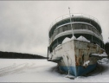

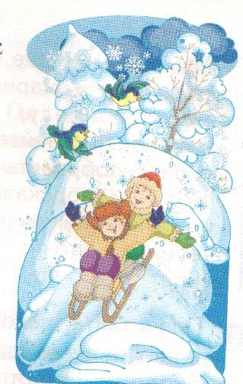 | А если бы не было мороза? Не кататься тогда на санках,  и в снежки не играть, и на лыжах не бегать! Без холода  и мороженого не попробовать. Значит, мороз – друг?  Прежде люди только прятались от холода, а потом научились дружить с холодом и заставили его работать на себя. Вот и не скажешь сразу: друг или враг холод.  (84 слова)

 | Друг или враг
10 | Зимой холодно. Надеваем тёплую рубашку, свитер, шубу. Мороз за нос
14 | щиплет и пальцы леденит.
24 | Значит, мороз – враг? Зимой и машину трудно завести, и пароходы
27 | вмёрзли в лёд.
41 | А если бы не было мороза? Не кататься тогда на санках, и в снежки
54 | не играть, и на лыжах не бегать! Без холода и мороженого не попробовать.
57 | Значит, мороз – друг?
67 | Прежде люди только прятались от холода, а потом научились дружить
81 | с холодом и заставили его работать на себя. Вот и не скажешь сразу: друг
84 | или враг холод.

Задание 1. Начни читать текст про себя. По сигналу учителя поставь палочку
после того слова, до которого дочитал. Дочитай текст до конца.
✓
Задание 2. Отметь значком о каком времени года говорится в тексте?
о весне о лете об осени о зиме

Задание 3. Сколько в этом тексте абзацев? Запиши цифрой.

Задание 4. О чем говорится во втором абзаце?
Ответ. В нём говорится о том, что _________________________________

Задание 5. Найди в тексте ответ на вопрос: «Мороз – враг?»
Спиши это предложение. ____________________________________________________________________________________________________________________________________________
Проверь. Если ошибся, исправь.
Задание 6.
1. Найди в выписанном тобой предложении слова, обозначающие
действия (глагол). Надпиши над ним: гл.
2. Найди в выписанном предложении слова, обозначающие предметы
(имена существительные). Надпиши над ними: сущ.

Задание 7. Укажи количество букв, звуков и слогов в словах:
друг ________ букв; _____звуков; _____слогов
дружить _____букв; _____ звуков; _____слогов
холодно______букв; _____звуков; _____слогов

Задание 8. Реши задачу. Отметь значком ѵ правильный ответ.
 | После зимних игр на горке  В доме радость у Егорки:  1 груша, 2 морковки, персик,  яблоко, хурма.  Закружилась голова!  Сколько фруктов на обед?  Дайте дети нам ответ. | 6 фруктов  5 фруктов  4 фрукта  3 фрукта
Задание 9.
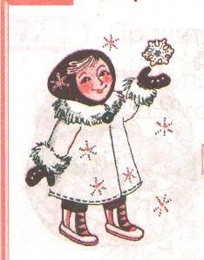 | 1. Прочитай загадку, напиши отгадку.  Что за звёздочки резные  На пальто и на платке?  А возьмёшь — вода в руке.  Ответ: ______________________  2. Составь предложение со словом-отгадкой.  ______________________________________________  ___________________________________________
Задание 10. Сколько нарисовано снежинок? Запиши цифрами под каждой
картинкой.
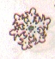

Задание 11. Найди закономерность. Запиши цифрой, сколько снежинок должно
быть на следующей картинке?
✓
Задание 12. Какая птица прилетает к нам зимой? Отметь значком

воробей свиристель колибри
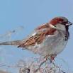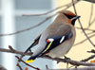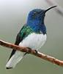

Дополнительные задания
Задание 13. Прочитай пословицу: «Декабрь глаз снегами тешит, да морозом
ухо режет».
Что значит «глаз тешит»? Подчеркни слова, близкие по значению:
ласкает, радует, утешает.
Задание 14. Найди родственные слова. Соедини их линией.
лёд
зима
холод
мороз
сосулька
снежок
снегирь
снег
снеговик

Задание 15. Рассмотри рисунок и допиши по 1 объекту.
 | Объект живой природы _____________________  Объект неживой природы ___________________  Сделано человеком ________________________

Список использованных источников и литературы
- Аргинская И.И. Сборник заданий по математике для самостоятельных, проверочных и контрольных работ в начальной школе. - Самара: Издательство «Учебная литература»: Издательский дом «Федоров, 2011. - 288 с
- Дмитриева 11.Я., Казаков А.Н. Окружающий мир: Учебник для 1 класса : В 2 частях. - 7-е изд.. перераб. и доп.- Самара: Издательство «Учебная литература»: Издательский дом «Федоров», 2011. Часть 1, 2. - 56с.: ил
- Лазарева В. А. Литературное чтение: Учебник для I класса. - 5-е изд. - Самара: Издательство «Учебная литература»: Издательский дом «Федоров, 2012. - 128 с.; ил.
- Полякова А. В. Русский язык. 1 класс: учеб, для общеобразоват. Учреждений - 5-е изд. - М.: Просвещение, 2009. - 143 с.: ил.
Фотографии птиц
- http://images.yandex.ru
- http://www.belta.by/newnimages/thumb/s001119_00000583586.jpg
- http://upload.wikimedia.org/
Приложение 2
Интегрированная проверочная работа для 3 класса (конец года): текст

Жаба ага

4 | Среди жаб самая крупная – |  |  |  | 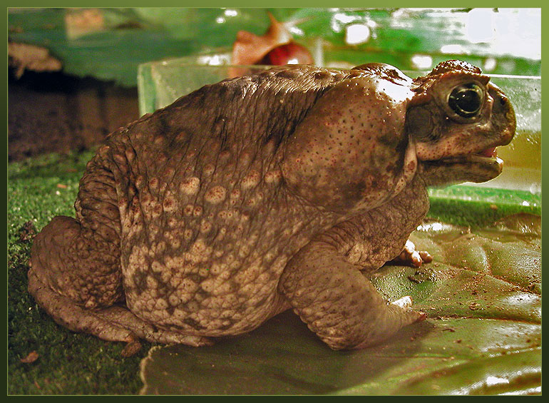
8 | жаба ага, обитатель Центральной
13 | и Южной Америки. Она достигает
19 | в длину 25 сантиметров, ширина ее
25 | 12 сантиметров, вес до 1 килограмма.
30 | В «ассортименте» пищи этой жабы
36 | значительную роль играют насекомые – вредители тропических
45 | сельскохозяйственных культур. Еще в девятнадцатом веке жаба ага была
55 | завезена в Индию, где она размножилась и истребила вредных насекомых.
61 | 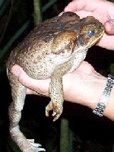 | В тридцатые годы двадцатого века 150
67 |  | экземпляров этих жаб было доставлено на
73 |  | самолете на Гавайские острова для охраны
78 |  | плантаций сахарного тростника. В течение
84 |  | нескольких лет жабы аги быстро размножились
90 |  | и успешно выполнили эту задачу. Впоследствии
95 | потомки жаб гавайских переселенцев то |  |  |  |  | 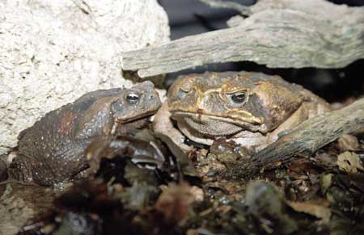
100 | самостоятельно, то при содействии человека
104 | расселились по Филиппинским островам,
109 | 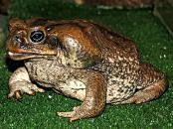 |  | Новой Гвинее, Австралии и другим
113 |  |  | местам с тропическим климатом.
118 |  |  | Однако попытки поселить этих полезных
122 |  |  | животных к северу оказались
123 |  |  | безуспешными.
133 | Отметим особенности жабы аги. У нее есть двое желез, которые
140 | выделяют ядовитое вещество, спасающее животное от четвероногих
149 | и пернатых врагов. В период размножения жабы издают звуки,
157 | похожие на хриплый лай собаки. Многоголосые «концерты» этих
163 | земноводных, в противоположность мелодичным звукам, издаваемым
171 | нашими жабами, производят впечатление далеко не из приятных.
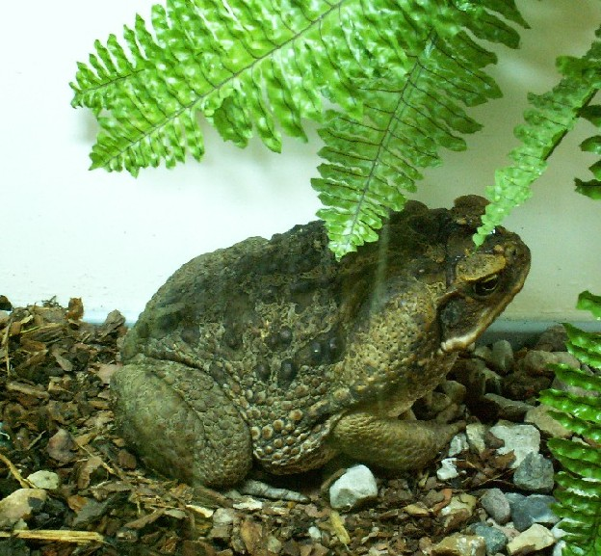

Жаба ага в Московском зоопарке
175 |  |  |  | Несколько лет назад пять
179 |  |  |  | экземпляров жабы аги были
183 |  |  |  | доставлены в Московский зоопарк.
188 |  |  |  | Живут они в отделе пресмыкающихся
190 |  |  |  | и земноводных. |  |  | 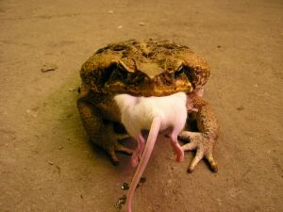
192 |  |  |  | «На обед» по-
194 |  |  |  | лучают мучных
196  199 |  |  |  | червей, мотыля и кусочки мяса.

Задание 1. Начни читать текст. По сигналу учителя поставь палочку после того слова, до которого дочитал. Дочитай текст до конца.

Задание 2. Сколько частей в этом тексте? Запиши цифрой.
Ответ: ______
Задание 3. Озаглавь две последние части текста.
Ответ: А) _______________________________________ .
Б) _______________________________________ .
Задание 4. Перечитай текст и «расскажи» жабе аге, коротко ответив на вопросы таблицы.
Таблица. Жаба ага
Вопрос |  | Ответ
1) Откуда жаба ага родом? |  | 1)
2) Чем питается жаба ага? |  | 2)
3) Больше или меньше она нашей жабы? | 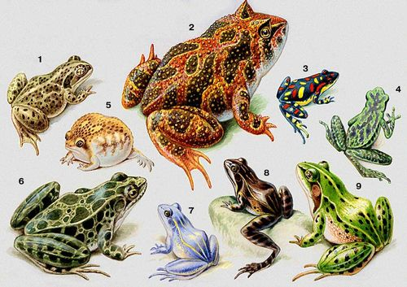 | 3)
4) Чем еще она не похожа на нашу жабу? |  | 4)
5) Как ты думаешь, если на одну чашку весов посадить самую крупную жабу агу, а на другую положить пакет с молоком, как поведут себя весы? | 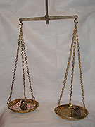 | 5)
Задание 5. Проведи на контурной карте мира линию, разделяющую Северное и Южное полушарие. Буквой М обозначь полушарие, в котором находится Московский планетарий, а буквой А – полушарие, где жила жаба ага, до того, как она начала странствовать по всему миру.
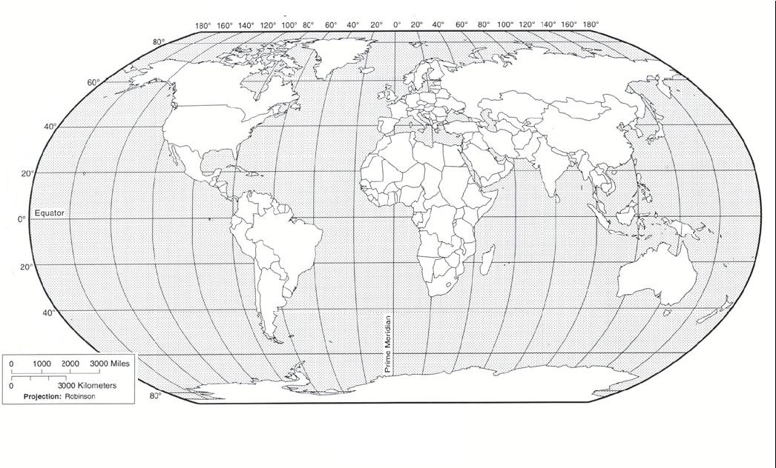
Задание 6. Ответь на вопросы. Если нужно, перечитай текст.
Вопрос 1. Как ты думаешь, где, скорее всего, НЕ смогли бы жить наши лягушки? Обведи буквы, стоящие рядом с изображением таких мест.
А | 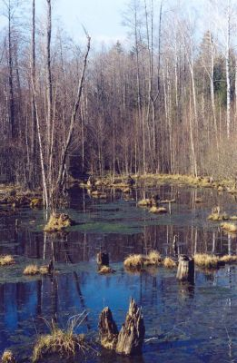 |  |  | Б | 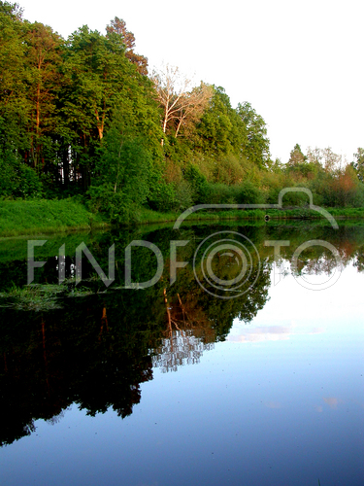
В |  | 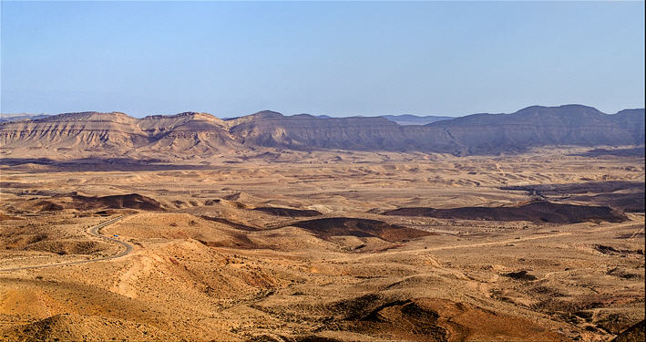
Г |  | 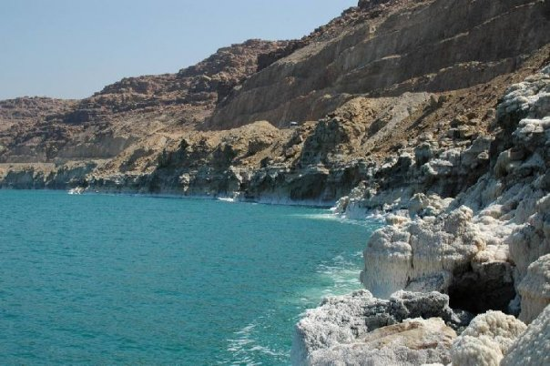

Вопрос 2. Самая большая среди лягушек – лягушка-бык – весит до 600 граммов. Кто тяжелее – 2 самые крупные жабы аги или 3 самые крупные лягушки-быки? Насколько? Обведи правильное слово и запиши в ответе число.
тяжелее
Ответ: 2 жабы , чем 3 лягушки на _____ граммов.
легче

Вопрос 3. Как ты думаешь, какие из изображенных на рисунке животных, являются родственниками жабы аги? Проведи к ним от жабы аги стрелки.
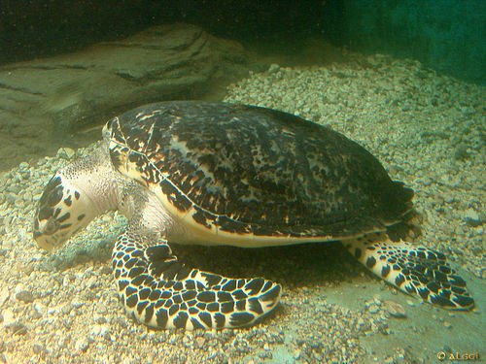 |  | 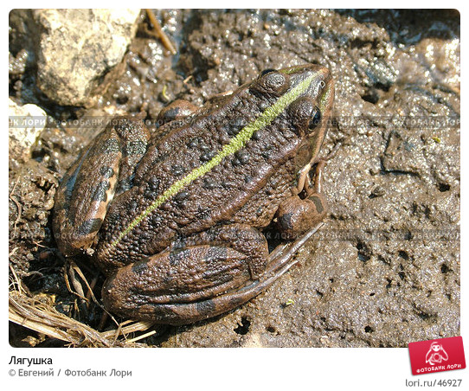 |  | 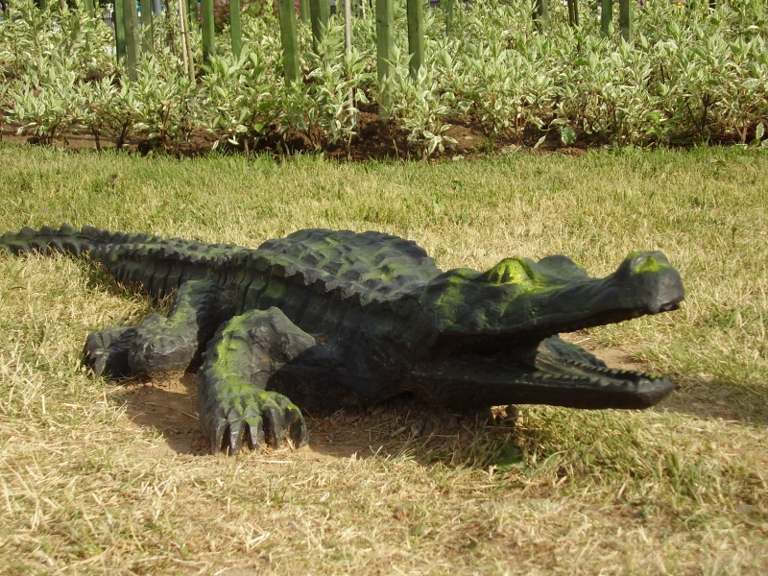
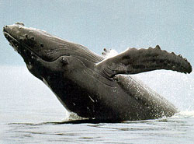 |  | жаба ага |  | 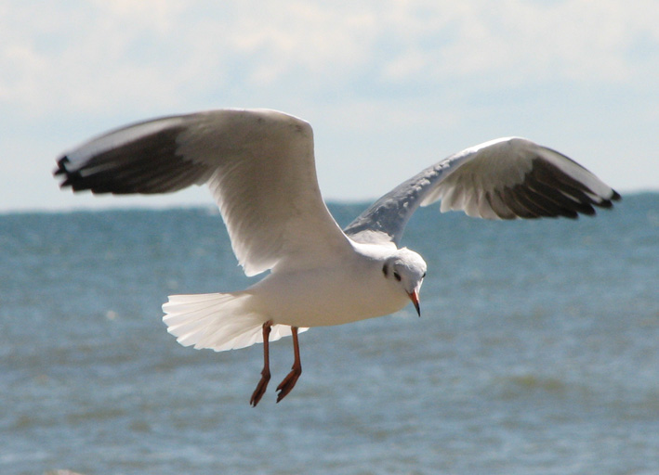
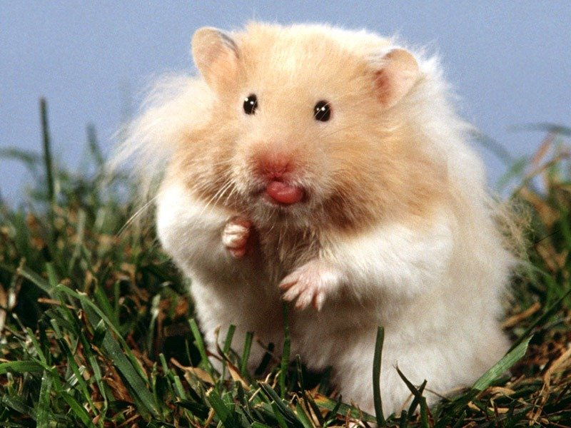 |  |  |  | 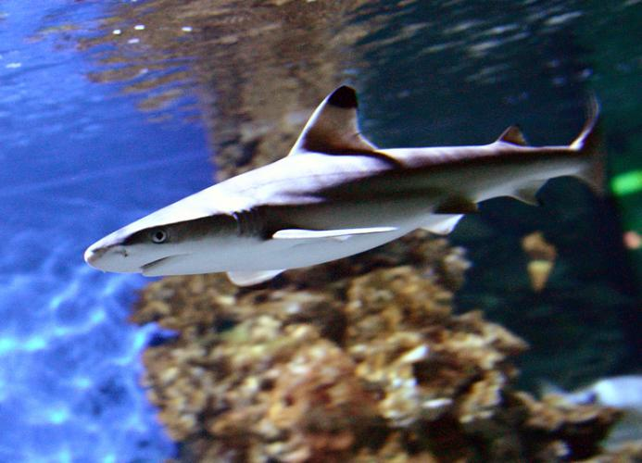
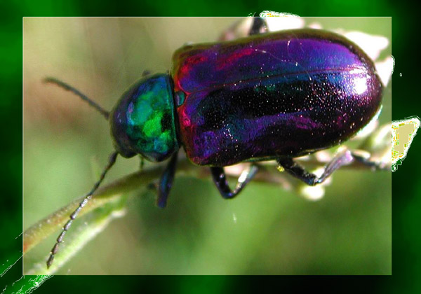 |  | 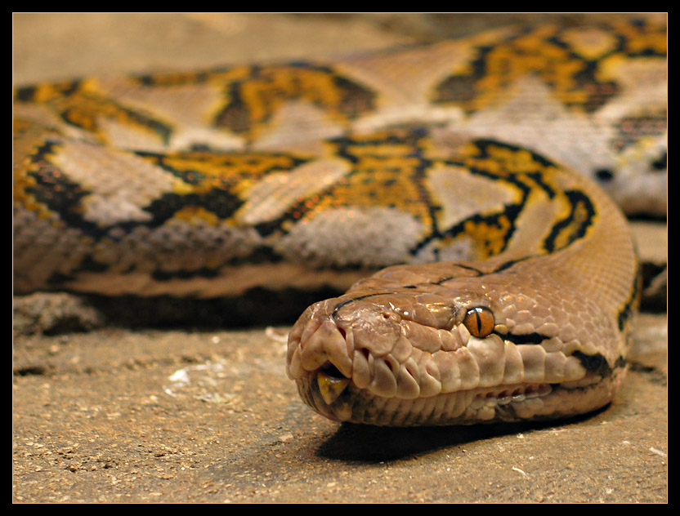 |  | 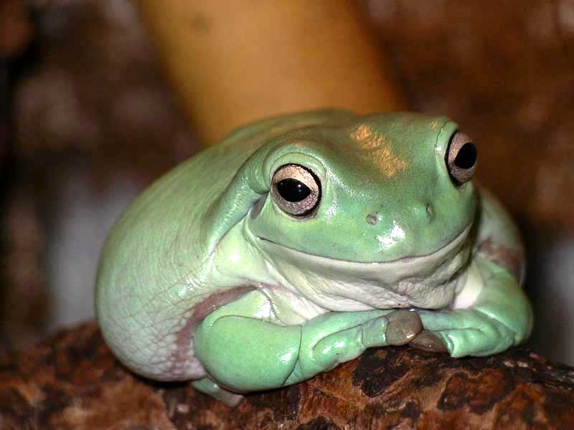
Задание 7.
1) Спиши первое предложение последнего абзаца. Проверь. Если надо, исправь.
______________________________________________________
______________________________________________________
2) Найди в этом предложении слова с орфограммой «Правописание буквы парного согласного». Выпиши два таких слова так, как они записаны в предложении: одно с орфограммой в корне, а второе – с орфограммой в суффиксе. Орфограммы подчеркни.
Ответ.
1) Слово с орфограммой в корне: _________________;
2) Слово с орфограммой в суффиксе: _________________;

3) В последнем абзаце найди и выпиши так, как оно записано в предложении, слово, имеющее следующий состав:
корень-суффикс-соединительная гласная-корень-суффикс-окончание

Ответ. _________________________

4) Из последнего абзаца выпиши в столбик все имена существительные с нулевым окончанием так, как они записаны в тексте.
Ответ. __________________________
__________________________
__________________________
__________________________

ДОПОЛНИТЕЛЬНЫЕ ЗАДАНИЯ
Задание 8. Проследи по карте полушарий, как путешествовала жаба ага, пока не добралась до Московского зоопарка.
Поставь на карте цифру 1, там, откуда она родом, а следующие цифры расставь так, чтобы они показывали путь жабы аги. Последнюю цифру поставь, там, где, по твоему мнению, находится Московский зоопарк.

Задание 9. Как ты думаешь, где, скорее всего, понравилось бы жить жабе аге? Выбери одну из картинок и обведи стоящую рядом с ней букву. Если нужно, перечитай текст.
А | 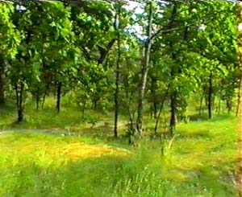 |  | Д | 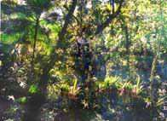
Б | 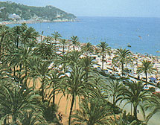 |  | Е | 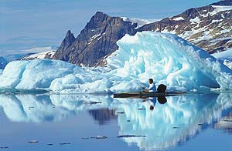
В | 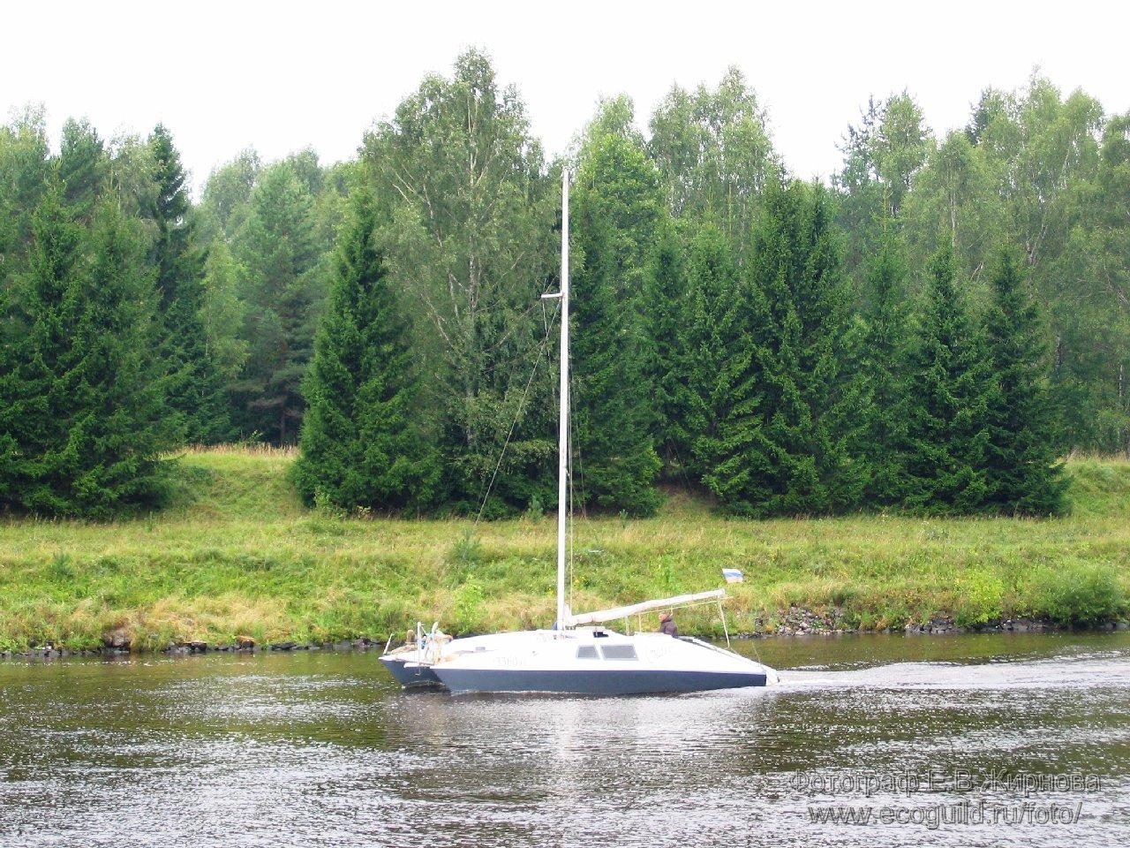 |  | Ж | 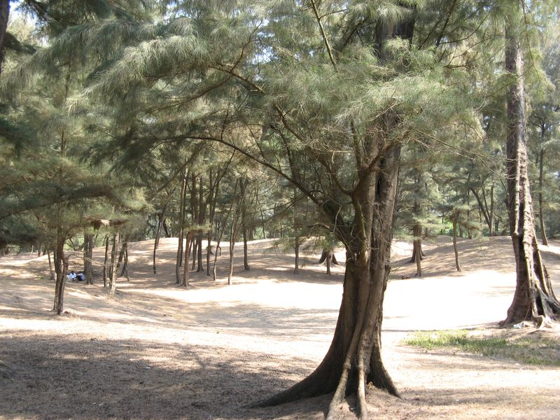
Г | 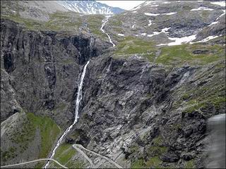 |  | З | 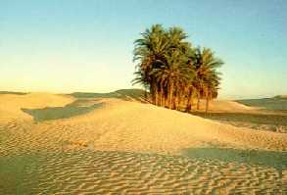

Задание 10. Придумай задачу, которая решается в два действия. Запиши ее условие, вопрос, решение и ответ. Постарайся связать ее с прочитанным текстом.
А) Условие и вопрос задачи
__________________________________________________________
__________________________________________________________
__________________________________________________________
__________________________________________________________
__________________________________________________________
__________________________________________________________
Б) Решение
В) Ответ к задаче __________ .

Задание 11.
Однажды Лена, Коля и Саша пошли за грибами в рощицу неподалеку от дома. Увидел Коля красивый гриб, захотел его сорвать, нагнулся, протянул руку, да как закричит!
– Что с тобой? – удивились ребята. А Коля им отвечает:
– Так какой-то зверь сидит! Страшный и холодный! Противный! Чуть палец мне не откусил!
Посмотрели ребята осторожно, кто же там под грибом сидит, и увидели большую лягушку. Саша схватил палку, хотел лягушку прибить, уже и замахнулся, да только Лена его за руку схватила, не дала ударить.
– Отпусти!– кричит Саша. – Я ее сейчас прихлопну!
– Нельзя лягушек обижать, они полезные! – воскликнула Лена. – Они комаров ловят!
– Ну и что, что ловят! А чего они кусаются?! – присоединился Коля к товарищу.
А пока они спорили, лягушка ускакала.
А чтобы ты сказал Саше, Коле и Лене? Напиши два – три предложения.
__________________________________________________________
__________________________________________________________
__________________________________________________________
__________________________________________________________
__________________________________________________________
__________________________________________________________
__________________________________________________________

Задание 12.
1) Перечитай текст «Жаба ага». Подчеркни незнакомые тебе слова, подсчитай их, запиши ответ цифрой и выпиши все незнакомые слова в столбик в таблицу.
Ответ: Незнакомых слов ________

2) Попробуй выяснить значение одного любого незнакомого слова и запиши его рядом с этим словом.
Незнакомое слово |  | Значение незнакомого слова
1. ____________ | – | ____________________________
2. ____________ | – | ____________________________
3. ____________ | – | ____________________________
4. ____________ | – | ____________________________
5. ____________ | – | ____________________________
6. ____________ | – | ____________________________
7. ____________ | – | ____________________________
8. ____________ | – | ____________________________
9. ____________ | – | ____________________________
10. ___________ | – | ____________________________

Практическое занятие №2
Проведение фрагментов уроков с использованием разнообразных
форм и методов диагностики результатов обучения

Цель: Формирование умений планировать и проводить фрагменты уроков с использованием разнообразных форм и методов диагностики результатов обучения

Предварительная работа: изучение теоретического материала по теме «Осуществление педагогического контроля на уроках, оценка процесса и результатов обучения»

Оборудование: 1. Электронные программы и учебники для начальной школы (УМК «Школа России»).
2.Лист оценки (самооценки) проведённого фрагмента урока.

Вопросы для повторения и обсуждения:
- Требования ФГОС НОО и ПООП НОО к уровню подготовки обучающихся.
- Педагогический контроль результатов учебной деятельности обучающихся. Функции контроля и оценки. Виды, формы и методы контроля.
- Стандартизированные устные и письменные работы. Проекты, практические и творческие работы. Самоанализ и самооценка.

Задание:
1. Разработайте фрагмент урока с использованием заданных форм и методов диагностики результатов обучения.
2. Продемонстрируйте разработанный фрагмент урока (в форме деловой игры).
3. Заполните лист оценки (самооценки) проведённого фрагмента урока
(Приложение 1).

Итог занятия: проведённый фрагмент урока, заполненный лист оценки (самооценки) проведённого фрагмента урока.

Приложение 1
Лист оценки (самооценки) проведённого фрагмента урока
Критерии оценки | Макс.  кол-во  баллов
Проведение фрагмента урока в форме деловой игры | Всего - 9
Реализация в ходе фрагмента урока поставленных задач, достижение планируемых результатов | 3
Использование методов диагностики результатов обучения в соответствии с поставленными задачами | 3
Грамотное использование в ходе фрагмента урока выбранных методов диагностики результатов обучения | 3
Анализ проведённого фрагмента | Всего - 9
Оценка эффективности используемых методов диагностики результатов обучения | 3
Выделение в процессе анализа (самоанализа) положительных и отрицательных сторон использования методов диагностики результатов обучения | 3
Предложение решений по коррекции и совершенствованию используемых методов диагностики результатов обучения | 3
Итоговый балл
Итоговая оценка
«5» (отлично) – 18-16 баллов;
«4» (хорошо) - 15-12 баллов;
«3» (удовлетворительно) – 11-9 баллов;
«2» («неудовлетворительно») – ниже 9 баллов.

Практическое занятие №3
Решение педагогических задач по диагностике,
оценке и интерпретации результатов учебных достижений обучающихся

Цель: формирование умений осуществлять диагностику, оценку и интерпретацию результатов учебных достижений обучающихся; формирование умений решать педагогические задачи по заданному алгоритму.

Предварительная работа: изучение теоретического материала по теме «Осуществление педагогического контроля на уроках, оценка процесса и результатов обучения»

Оборудование: 1. раздаточный материал (тексты педагогических задач) (Приложение 1)
2. алгоритм решения педагогической задачи (Приложение 2)

Вопросы для повторения и обсуждения:
- Требования ФГОС НОО и ПООП НОО к уровню подготовки обучающихся.
- Педагогический контроль результатов учебной деятельности обучающихся. Функции контроля и оценки. Виды, формы и методы контроля.
- Стандартизированные устные и письменные работы. Проекты, практические и творческие работы. Самоанализ и самооценка.
- Основы оценочной деятельности учителя начальных классов. Функции оценки. Влияние оценки на формирование самооценки обучающихся, на интерес и отношение обучающихся к предмету. Условия воздействия оценки учителя на обучающегося.
- Использование планируемых результатов освоения основных образовательных программ в качестве содержательной и критериальной базы оценки. Критерии выставления отметок.
- Комплексный подход к оценке результатов образования (оценка предметных, метапредметных и личностных результатов образования). Сочетание внешней и внутренней оценки.
- Оценка достижений планируемых результатов: процедуры и инструментарий Виды учета успеваемости обучающихся. Уровневый подход к разработке планируемых результатов. Требования к отбору и разработке контрольно-измерительных материалов.

Задание:
1. Прочитайте предложенные ситуации, ответьте на вопросы. Проанализируйте ситуации по предложенному алгоритму.
2. Выполните в тетради письменный анализ педагогической ситуации.

Итог занятия: письменный анализ педагогической задачи

Приложение 1

Педагогические задачи на формирование умений осуществлять диагностику, оценку и интерпретацию результатов учебных достижений обучающихся

Задача 1
Урок окружающего мира в 4 классе. Коля С. отвечает у доски. Все слушают. Стоит отвечающему немножко замешкаться, чуть-чуть ошибиться, и тут же возникает «лес рук». Наиболее нетерпеливые даже трясут обеими: очень хочется, чтобы учительница увидела, что они внимательно слушают товарища и готовы поправить его сию же минуту. Вначале учительница сопротивляется своему желанию, но, наконец, не выдерживает и разрешает самым нетерпеливым исправлять и дополнять товарища. Теперь Коля занят не столько своим ответом, сколько реакцией класса. Он все больше запутывается, начинает тянуть слова и вскоре, окончательно расстроенный, замолкает.
- Что же ты так хорошо начал отвечать и вдруг замолчал? Ребята тебе так помогали…Опять недоучил! И очередная тройка ложится на страничку журнала.
1. Проанализируйте данную ситуацию.
2. Какие методы и приемы организации учащихся следует использовать учителю на этапе проверки знаний?

Задача 2
На уроке математики дана самостоятельная работа. Она сопровождается следующими репликами учителя:
- Кто решит все примеры за 5 минут без единой ошибки, получит пять.
- Жене еще разок надо внимательно проверить последний пример.
- Первым решил все примеры правильно и аккуратно Алеша Гусев. Я поставлю ему пять.
- Марина у нас сегодня молодец: работает хорошо, быстро и уже сделала самую трудную половину работы.
- Илья, ты уже все решил? Дай Николаю проверить свою работу: ты у нас все время нули теряешь.
- Андрей сегодня и задачу дома решил, и примеры решает правильно. Молодец!
- Ребята, время на работу вышло, заканчивайте. Проверим ответы. Читай, Наташа, первый ответ.
- У кого такой же ответ? Правильно. Кто ошибся? Отметьте пример с ошибкой, его надо будет пересчитать.

  - Дайте оценку каждому суждению учителя.
  - Найдите управляющие, стимулирующие оценочные суждения.

Задача 3
Познакомьтесь с несколькими развернутыми оценочными суждениями учителя.
"Ясно, что ты можешь прочесть это стихотворение выразительно, эмоционально. Мне понравилось, как ты начал читать: медленно, все более усиливая в голосе горесть и гнев, выговаривая каждое слово с подтекстом. Все это было хорошо. Однако мы ведь договорились: в конце лучше выразить только гнев, готовность к самопожертвованию... Вот какую схему начертили мы на доске для этой части. Пожалуйста, обдумай эту часть и в соответствии со схемой и через некоторое время прочти нам стихотворение снова. Согласен?
"Я внимательно ознакомился с твоим сочинением, прочел его несколько раз. Оно интересно написано. Но ты меня огорчил своей небрежностью: ты уродуешь некоторые буквы! Еще немного усилий, и ты сможешь овладеть нормальной каллиграфией. Тогда твое сочинение будет читаться легко, и читатель не упустит ни одну твою мысль, так как не будет задерживаться и раздражаться из-за твоего искаженного почерка... Может, ты хочешь переписать его?"

"Как мы и договорились, я не вмешивался, пока ты решал пример на доске и объяснял действия. Теперь ты сам видишь, что результат не правильный. Посмотри, эти действия (педагог указывает на определенные места в примере) ты выполнил и объяснил неверно. Приятно было тебя слушать, как ты рассуждал. А вот здесь (указывает) ты ошибся... Повтори, пожалуйста, как ты доказывал это действие (ученик повторяет). Обоснование неправильное. Что же ты предпочитаешь: объяснить тебе суть ошибки, или ты сам разберешься?"
- Какие задачи ставит перед собой учитель, развёртывая таким образом свои оценочные суждения?
- В каком классе (1,2 или 3) особенно важно использовать развёрнутые оценочные суждения? Почему? Чем будут отличаться эти оценочные суждения? Обоснуйте психологически.
- Проанализируйте каждое оценочное суждение и ответьте на вопрос: как строит оценочные суждения учитель? Какую структуру они имеют?

Задача 4
Учитель вызывает к доске ученика. Тот бойко и гладко рассказывает материал прошедшего урока. Педагог слушает и думает: "Паренек способный, материал схватывает, что называется "на лету", но готовиться глубоко не любит. Просмотрел учебник, вероятнее всего, на перемене. Однако ответ правилен, логичен. придраться не к чему. Оценка "пять". К столу идет другой ученик. Его ответ сбивчив, нет четкости в формулировках, речь не вполне уверенная, хотя видно, что с материалом знакомился добросовестно. Слабый ответ, констатирует учитель. Больше тройки поставить нельзя.
1. Проанализируйте приведенные ситуации. Можно ли подойти к оценке по-иному? Взвесьте, сколько труда, усилий и времени затратили эти два ученика на подготовку к уроку.
2. Какие функции выполняет оценка в образовательном процессе?

Задача 5
Учитель, во 2 классе раздавая тетради, говорит:
- Дети, Витя позорит наш класс: он опять всех хуже выполнил работу. А ты, Коля, просто лентяй. А Света совсем не выполнила задание.
Света попробовала возразить, объяснить, но учитель прервал ее:
- Ты неисправимая лгунья.

1. Дайте педагогический анализ действиям учителя с позиции возрастных психологических особенностей младших школьников.
2. Попробуйте сделать педагогический прогноз в отношении будущего коллектива этого класса в следующем году.

Задача 6
Когда мой внук, пятиклассник, получил двойку по музыке, меня это озадачило. Ведь он параллельно со средней школой учится в музыкальной, поет там в хоре. Спрашиваю:
- Как же так?
- А я, дедушка, тетрадь забыл.
Вторую двойку внук получил по физкультуре. И снова непонятно. Парень - спортсмен, участник многих школьных соревнований. Оказалось, забыл принести лыжи. А третья двойка - по поведению - меня просто ошеломила. В те давние времена, когда я учился, не только "неуд", но и "хорошо" было происшествием. Что же ужасного натворил внук?
- Да ничего особенного, - отвечает классный руководитель, - вертелся на уроке.
Единица по математике, размашисто выставленная "за грязь" в тетради, уже не удивила меня. Теперь, перелистывая дневник, в котором пестрят низкие отметки, недоумеваю, то ли мой друг действительно съехал в учебе, то ли недисциплинирован или неряшлив.
1. Какие педагогические просчеты допущены учителями в оценивании знаний школьника?
3. Как влияет оценка на отношение ученика к учебе?

Задача 7
Мама Вадика (2 класс) устроила с сыном своеобразные рыночные отношения: «Принесешь из школы «5» - пойдем с тобой в цирк, а принесешь «2» - тебя любить никто не будет». Вадик пришел из школы и заявил, что его учительница не любит. Всем поставила «+», а ему не поставила: «У Вадика все задачки были решены неверно».

1.Права ли мама? К чему может привести такое отношение матери и сына к оценкам? 2.Каким образом это сказывается на самооценке школьника?

Задача 8
Первые минуты урока. В классе абсолютная тишина. Весь класс склонился над тетрадями, неторопливо воспроизводя по памяти опорные сигналы прошлого урока... А что же учитель? Вот он движением руки приглашает к столу двух учащихся. Один из них садится за небольшой столик в переднем углу класса и, нажав на кнопку "запись", начинает чуть слышно наговаривать на магнитофонную ленту часть материала прошлого урока. Это никому не мешает, каждый занят своим делом...
А вот второй подошел к учителю и начинает рассказывать так, чтобы слышать его мог только учитель. Это "тихий" опрос.
1. Какие нетрадиционные методы использует учитель на уроке?
2. Как формируется общение между учеником и учителем?

Задача 9
- Посмотрите, дети, как Коля выполнил домашнюю работу, как небрежно пишет он в классе. Совсем ты не стараешься, Коля, подводишь всех ребят.
И ребята осуждающе смотрят на Колю, кусающего губы от обиды и бессилия.
Дайте психолого-педагогический анализ оценочного суждения учителя. Какие рекомендации вы дали бы учителю?

Приложение 2
Алгоритм решения педагогической задачи

1. Проанализировать педагогическую ситуацию.
2. Определить проблему в контексте педагогического процесса.
3. На основе анализа ситуаций и конкретных условий сформулировать педагогическую задачу.
4. Найти варианты решения задачи.
5. выбрать наиболее предпочтительный вариант.

Практическое занятие №4
Упражнения в оценивании результатов деятельности обучающихся на уроках, выставлении отметок, интерпретации результатов

Цель: Формирование умений оценивать результаты деятельности обучающихся, выставлять отметки, интерпретировать результаты

Предварительная работа: изучение теоретического материала по теме «Осуществление педагогического контроля на уроках, оценка процесса и результатов обучения»

Оборудование: 1. раздаточный материал (письменные работы учеников начальной школы по математике и русскому языку)

Вопросы для повторения и обсуждения:
- Требования ФГОС НОО и ПООП НОО к уровню подготовки обучающихся.
- Педагогический контроль результатов учебной деятельности обучающихся. Функции контроля и оценки. Виды, формы и методы контроля.
- Стандартизированные устные и письменные работы. Проекты, практические и творческие работы. Самоанализ и самооценка.
- Основы оценочной деятельности учителя начальных классов. Функции оценки. Влияние оценки на формирование самооценки обучающихся, на интерес и отношение обучающихся к предмету. Условия воздействия оценки учителя на обучающегося.
- Использование планируемых результатов освоения основных образовательных программ в качестве содержательной и критериальной базы оценки. Критерии выставления отметок.
- Комплексный подход к оценке результатов образования (оценка предметных, метапредметных и личностных результатов образования). Сочетание внешней и внутренней оценки.
- Оценка достижений планируемых результатов: процедуры и инструментарий Виды учета успеваемости обучающихся. Уровневый подход к разработке планируемых результатов. Требования к отбору и разработке контрольно-измерительных материалов.

Задание:
- Проверьте предложенную письменную работу ученика, исправив найденные ошибки в соответствии с требованиями.
- Оцените работу в соответствии с критериями оценивания образовательных достижений обучающихся начальной школы.
- Выполните интерпретацию полученных результатов, сформулируйте оценочное суждение для обучающегося.

Итог занятия: проверенная работа, выполненный анализ и оценка письменной работы ученика начальной школы
ТЕМА 1.6. АНАЛИЗ УРОКОВ

Практическое занятие №1
Проведение фрагментов уроков, их анализ и самоанализ

Цель: формирование умений осуществлять анализ и самоанализ проведённых уроков (фрагментов).

Предварительная работа:
- изучение теоретического материала по теме «Анализ урока»;
- выполнение практических работ по темам 1.2, 1.4.

Оборудование: 1. Разработанные технологические карты урока (фрагмента урока)
2.Схема анализа (самоанализа) урока. (Приложение 1)

Вопросы для повторения и обсуждения:
- Анализ процесса обучения. Цели анализа урока.
- Формы анализа и самоанализа урока. Краткий, полный, системный, структурный, структурно-временной, психологический, аспектный, дидактический, комбинированный, комплексный анализ.
- Логика общепедагогического анализа урока.
- Самоанализ урока.

Задание:
1. Выберите фрагмент урока и подготовьтесь к его демонстрации.
2. Продемонстрируйте выбранный фрагмент (в форме деловой игры).
3. Выполните анализ (самоанализ) урока

Итог занятия: проведённый фрагмент урока, письменный анализ (самоанализ) урока

Приложение 1

Памятка для самоанализа урока

А. Каков был замысел, план проведения урока и почему?
Каковы главные обоснования выбора именно такого замысла урока?

  - Каково место данного урока в теме, разделе, курсе, в системе уроков?
  - Как он связан с предыдущими уроками, на что в них опирается?
  - Как урок работает на последующие уроки темы, другие разделы (в том числе других предметов)?
  - Как были учтены при подготовке к уроку требования ФГОС, программные требования, стратегии развития данной школы?
  - В чём видится специфика этого урока, его особое предназначение?
  - Как и почему был выбран предложенный тип урока?
  - Какие особенности учащихся класса были учтены при подготовке к уроку (и почему именно эти особенности)?
  - Какие задачи решались на уроке и почему?
  - Чем обосновывается выбор структуры и темпа проведения урока?
  - Чем обосновывается конкретный ход урока, характер взаимодействия учителя и учащихся? Почему были избраны именно такое содержание, методы, средства, формы обучения?
  - Какие условия (социально-психологические, гигиенические, учебно-материальные, эстетические) были созданы для проведения урока и почему?

Б. Были ли изменения (отклонения, усовершенствования) по сравнению с первоначальным планом в ходе урока? Какие? Почему? К чему они привели?

В. Удалось ли:
решить на необходимом (или оптимальном) уровне поставленные задачи урока и получить соответствующие им результаты обучения;
избежать перегрузки и переутомления учащихся;
сохранить и развить продуктивную мотивацию учения, настроения, самочувствия?

Г. Какова общая самооценка урока? Каковы причины успехов и недостатков проведённого урока? Каковы неиспользованные резервные возможности? Что в этом уроке следовало бы сделать иначе, по-другому?

Примерная схема полного анализа урока

    - Задачи урока, планируемые результаты, их взаимосвязь и пути реализации.
    - Готовность учителя и учащихся к уроку, оборудование урока, наглядные и учебные пособия, ТСО, санитарно-гигиеническое состояние класса и т.д.
    - Организационная структура:
- тип урока, его место в системе занятий по предмету;
- чёткость, последовательность этапов урока, дозировка времени, соответствие этапов урока характеру познавательной деятельности учащихся.
4. Содержание урока:
- научность учебного материала, его развивающее и воспитательное значение;
- правильность отбора материала по объёму, содержанию и трудности для учащихся;
- соотношение теоретического и дидактического материалов, группировка, классификация материала вокруг ключевых понятий;
- направленность материала на связь с жизнью.
5. Методическое обеспечение урока: использование разных методов и приёмов обучения, характер их сочетания, обоснованность их выбора, целесообразность и эффективность применения (соответствие содержания материала уровню подготовленности учащихся и т.д.), соответствие принципам обучения, темп учебной работы на уроке.
6. Методика проведения различных частей урока:
- привлечение обучающихся к постановке учебных задач;
- проверка домашних заданий;
- организация работы по «открытию новых знаний, способов действий»;
- обобщение и закрепление учебного материала;
- проверка и оценка знаний, умений и навыков;
- приёмы активизации познавательной деятельности школьников (их восприятия, памяти, мышления, воображения и т.д.);
- организация репродуктивной и творческой деятельности учащихся, их соотношение;
- применение проблемного и элементов программированного обучения (использование учебных карточек, заданий, перфокарт и т.д.);
- учёт индивидуальных особенностей и интересов учащихся, уровня их подготовленности, осуществление индивидуального и дифференцированного подхода;
- организация различных видов самостоятельной работы учащихся (воспроизводящих, творческих и др.), их место на уроке;
- домашнее задание (способ задания, объём);
- воспитывающее обучение на уроке: воспитание сознания и убеждений, трудовых, эстетических и физических качеств личности, культуры учебного труда учащихся;
- внутрипредметные и межпредметные связи в учебном материале, обоснование их педагогической целесообразности.
7. Поведение и деятельность учащихся на уроке:
- порядок и дисциплина учащихся, методика их поддержания;
- активность, самостоятельность, интерес к занятиям при разном уровне подготовленности;
- сосредоточенность и устойчивость внимания на разных этапах урока;
- деятельность учащихся, их организованность, аккуратность; отношение к неуспевающим и нарушителям дисциплины; характер участия в работе на уроке отдельных учащихся и всего коллектива;
- отношение учащихся к учителю и друг к другу (подслушивание, боязнь, доброжелательность, уважение, взаимная помощь, подсказки и т.п.).
8. Характеристика деловых качеств учителя:
- уровень научных знаний, подготовленность к уроку;
- знание теории обучения и воспитания учащихся, методики предмета, психологии и гигиены, умение применять эти знания на уроке;
- педагогический такт, стиль в работе, культура труда и поведения, речь учителя;
- взаимоотношения учителя с классом и отдельными учащимися, авторитет учителя;
9. Общие результаты урока:
- выполнение плана урока;
- достижение задач урока;
- общая оценка урока, его результаты, эффективность и качество;
- выводы и предложения по дальнейшему совершенствованию работы, закреплению успехов, устранению допущенных ошибок.

Практическое занятие №2
Анализ видеоуроков учителя для установления соответствия содержания, методов и средств поставленным целям и задачам

Цель: Формирование умений наблюдать видеоурок и осуществлять его анализ для установления соответствия содержания, методов и средств поставленным задачам.

Предварительная работа:
изучение теоретического материала по теме «Анализ урока».

Оборудование: 1. Видеоуроки по отдельным учебным предметам начальной школы.
2.Протокол наблюдения видеоурока.
3.Схема полного анализа урока

Вопросы для повторения и обсуждения:
- Анализ процесса обучения. Цели анализа урока.
- Формы анализа и самоанализа урока. Краткий, полный, системный, структурный, структурно-временной, психологический, аспектный, дидактический, комбинированный, комплексный анализ.
- Логика общепедагогического анализа урока.

Задание:
Пронаблюдайте видеоурок, оформите протокол наблюдения.

Протокол наблюдения урока
Учитель: _________________________________________Класс: _________________
Тема урока________________________________________________________________
Задачи урока:

Ход урока |  |  | Анализ урока
Этап урока,  его задачи | Деятельность учителя | Деятельность учащихся | Анализ урока

Сформулируйте задачи и планируемые результаты урока.
Выполните полный анализ урока по предложенной схеме. (Приложение 1)

Итог занятия: оформленный протокол наблюдения и полный анализ видеоурока

Приложение 1

Примерная схема полного анализа урока

- Задачи урока, планируемые результаты, их взаимосвязь и пути реализации.
- Готовность учителя и учащихся к уроку, оборудование урока, наглядные и учебные пособия, ТСО, санитарно-гигиеническое состояние класса и т.д.
- Организационная структура:
- тип урока, его место в системе занятий по предмету;
- чёткость, последовательность этапов урока, дозировка времени, соответствие этапов урока характеру познавательной деятельности учащихся.
4. Содержание урока:
- научность учебного материала, его развивающее и воспитательное значение;
- правильность отбора материала по объёму, содержанию и трудности для учащихся;
- соотношение теоретического и дидактического материалов, группировка, классификация материала вокруг ключевых понятий;
- направленность материала на связь с жизнью.
5. Методическое обеспечение урока: использование разных методов и приёмов обучения, характер их сочетания, обоснованность их выбора, целесообразность и эффективность применения (соответствие содержания материала уровню подготовленности учащихся и т.д.), соответствие принципам обучения, темп учебной работы на уроке.
6. Методика проведения различных частей урока:
- привлечение обучающихся к постановке учебных задач;
- проверка домашних заданий;
- организация работы по «открытию новых знаний, способов действий»;
- обобщение и закрепление учебного материала;
- проверка и оценка знаний, умений и навыков;
- приёмы активизации познавательной деятельности школьников (их восприятия, памяти, мышления, воображения и т.д.);
- организация репродуктивной и творческой деятельности учащихся, их соотношение;
- применение проблемного и элементов программированного обучения (использование учебных карточек, заданий, перфокарт и т.д.);
- учёт индивидуальных особенностей и интересов учащихся, уровня их подготовленности, осуществление индивидуального и дифференцированного подхода;
- организация различных видов самостоятельной работы учащихся (воспроизводящих, творческих и др.), их место на уроке;
- домашнее задание (способ задания, объём);
- воспитывающее обучение на уроке: воспитание сознания и убеждений, трудовых, эстетических и физических качеств личности, культуры учебного труда учащихся;
- внутрипредметные и межпредметные связи в учебном материале, обоснование их педагогической целесообразности.
7. Поведение и деятельность учащихся на уроке:
- порядок и дисциплина учащихся, методика их поддержания;
- активность, самостоятельность, интерес к занятиям при разном уровне подготовленности;
- сосредоточенность и устойчивость внимания на разных этапах урока;
- деятельность учащихся, их организованность, аккуратность; отношение к неуспевающим и нарушителям дисциплины; характер участия в работе на уроке отдельных учащихся и всего коллектива;
- отношение учащихся к учителю и друг к другу (подслушивание, боязнь, доброжелательность, уважение, взаимная помощь, подсказки и т.п.).
8. Характеристика деловых качеств учителя:
- уровень научных знаний, подготовленность к уроку;
- знание теории обучения и воспитания учащихся, методики предмета, психологии и гигиены, умение применять эти знания на уроке;
- педагогический такт, стиль в работе, культура труда и поведения, речь учителя;
- взаимоотношения учителя с классом и отдельными учащимися, авторитет учителя;
9. Общие результаты урока:
- выполнение плана урока;
- достижение задач урока;
- общая оценка урока, его результаты, эффективность и качество;
- выводы и предложения по дальнейшему совершенствованию работы, закреплению успехов, устранению допущенных ошибок.

